 **ĐẠI HỌC CÔNG NGHIỆP HÀ NỘI**

**TRƯỜNG CÔNG NGHỆ THÔNG TIN VÀ TRUYỀN THÔNG**

**--------------------------------------------------------------**



**BÁO CÁO ĐỒ ÁN TỐT NGHIỆP**

**ĐỀ TÀI: XÂY DỰNG WEBSITE THƯƠNG MẠI ĐIỆN TỬ KINH DOANH ĐỒ THỜI TRANG SỬ DỤNG SPRINGBOOT VÀ ANGULAR**

**NGÀNH CÔNG NGHỆ THÔNG TIN**

|  |
| --- |
| **GVHD :**ThS. Trần Thanh Huân  **Sinh viên :** Đỗ Thành Đạt - 2021602433  **Lớp :** 2021DHCNTT02 **Khóa:** K16 |
|  |

*Hà Nội - Năm 2025*

# LỜI CẢM ƠN

Trong quá trình học tập và nghiên cứu để hoàn thành đồ án tốt nghiệp này, em đã nhận được rất nhiều sự giúp đỡ, động viên và hỗ trợ từ thầy cô, gia đình và bạn bè.

Em xin chân thành cảm ơn Giảng viên hướng dẫn, Thạc sĩ Trần Thanh Huân, đã tận tình chỉ bảo, hướng dẫn em trong suốt quá trình thực hiện đồ án. Những kiến thức và kinh nghiệm quý báu mà thầy đã truyền đạt không chỉ giúp em hoàn thành tốt đồ án này mà còn là hành trang quý giá cho em trong sự nghiệp tương lai.

Em xin cảm ơn các thầy cô trong Trường Công nghệ thông tin và truyền thông, Đại học Công Nghiệp Hà Nội, đã giúp em tiếp cận được nhiều kiến thức bổ ích và là nguồn cảm hứng không ngừng trong suốt quá trình em theo học tại trường.

Không thể không nhắc đến sự ủng hộ, động viên của gia đình và bạn bè đã luôn bên cạnh, sẵn sàng chia sẻ khó khăn và niềm vui trong suốt quá trình em thực hiện đồ án. Đây là nguồn động lực to lớn giúp em vượt qua mọi thách thức. Một lần nữa, em xin chân thành cảm ơn.

Sinh viên thực hiện

Đỗ Thành Đạt

# MỤC LỤC

LỜI CẢM ƠN ii

MỤC LỤC iii

DANH MỤC HÌNH ẢNH vi

DANH MỤC BẢNG BIỂU viii

MỞ ĐẦU ix

CHƯƠNG 1. TỔNG QUAN VỀ ĐỀ TÀI 1

1. Tên đề tài 1

2. Lý do chọn chủ đề/đề tài 1

3. Mục tiêu nghiên cứu 2

4. Đối tượng nghiên cứu 2

5. Phương pháp nghiên cứu 2

6. Kết quả dự kiến đạt được 3

CHƯƠNG 2. CƠ SỞ LÝ THUYẾT 4

2.1. Giới thiệu về Angular 4

2.2. Giới thiệu về Restful API 5

2.3. Giới thiệu về JSON Web Token 6

2.4. Giới thiệu về Java và SpringBoot Framework 9

2.5. Hệ quản trị cơ sở dữ liệu MySql 11

2.6. Giới thiệu về môi trường và công cụ cài đặt 13

2.6.1. Visual studio code 13

2.6.2. Intellij 14

2.6.3. Github 15

CHƯƠNG 3. PHÂN TÍCH VÀ THIẾT KẾ HỆ THỐNG 17

3.1. Khảo sát hệ thống 17

3.2. Thiết kế hệ thống 23

3.2.1. Các tác nhân của hệ thống 23

3.2.2. Sơ đồ hệ thống 24

3.2.3. Các usecase của hệ thống 24

3.3. Biểu đồ 27

3.3.1. Biểu đồ Usecase tổng quát 27

3.3.2. Usecase phân rã 28

3.4. Mô tả chi tiết Usecase 31

3.4.1. Đăng ký 31

3.4.2. Đăng nhập 32

3.4.3. Chỉnh sửa thông tin cá nhân 33

3.4.4. Tìm kiếm và lọc sản phẩm theo tên, loại, thuộc tính 33

3.4.5. Xem thông tin chi tiết sản phẩm 35

3.4.6. Nhận mã giảm giá 36

3.4.7. Quản lý sản phẩm giỏ hàng 37

3.4.8. Đánh giá cho sản phẩm 38

3.4.9. Đặt hàng 39

3.4.10. Cập nhật đơn hàng 40

3.4.11. Phản hồi đơn hàng 42

3.4.12. Quản lý danh mục 43

3.4.13. Quản lý danh sách tài khoản 45

3.4.14. Quản lý sản phẩm 46

3.4.15. Quản lý đơn hàng hệ thống 47

3.4.16. Quản lý mã giảm giá 48

3.4.17. Báo cáo thống kê 50

3.4.18. Nhắn Tin Chatbot 52

3.5. Thiết kế biểu đồ 54

3.5.1. Usecase đăng ký 54

3.5.2. Usecase đăng nhập 56

3.5.3. Usecase chỉnh sửa thông tin cá nhân 58

3.5.4. Usecase Tìm kiếm và lọc sản phẩm 60

3.5.5. Usecase Xem thông tin chi tiết sản phẩm 62

3.5.6. Usecase nhận mã giảm giá 64

3.5.7. Usecase quản lý sản phẩm giỏ hàng 66

3.5.8. Usecase đánh giá sản phẩm 68

3.5.9. Usecase đặt hàng 71

3.5.10. Usecase cập nhật đơn hàng 73

3.5.11. Usecase phản hồi đơn hàng 75

3.5.12. Usecase quản lý danh mục 77

3.5.13. Usecase quản lý tài khoản 79

3.5.14. Usecase quản lý sản phẩm 81

3.5.15. Usecase quản lý đơn hàng 83

3.5.16. Usecase quản lý mã giảm giá 85

3.5.17. Usecase báo cáo thống kê 87

3.5.18. Usecase nhắn tin chatbot 89

3.6. Cơ sở dữ liệu 90

3.6.1. Mô hình CSDL lớp vật lý 90

3.6.2. Chi tiết các bảng dữ liệu 91

CHƯƠNG 4: CÀI ĐẶT VÀ KIỂM THỬ 98

4.1. Cài đặt và triển khai 98

4.2. Kiểm thử phần mềm 100

4.2.1. Khái niệm 100

4.2.2. Đặc điểm của Kiểm thử hệ thống 100

4.2.3. Các lĩnh vực chính của Kiểm thử hệ thống 101

4.2.4. Hoàn thành quá trình kiểm thử 101

4.2.5. Lý do thực hiện Kiểm thử hệ thống 102

4.3. Thiết kế các test case cho hệ thống 103

KẾT LUẬN 109

TÀI LIỆU THAM KHẢO 111

# DANH MỤC HÌNH ẢNH

Hình 2.1. Giới thiệu về Angular 4

Hình 2.2. Hình ảnh minh họa cách thức hoạt động của RESTful API 5

Hình 2.3. Hình ảnh minh họa ví dụ JWT 6

Hình 2.4. Hình ảnh minh họa cấu trúc JWT 7

Hình 2.5. Hình ảnh minh họa cách thức hoạt động của JWT 8

Hình 2.6. Giới thiệu về Java 9

Hình 2.7. Giới thiệu về SpringBoot 10

Hình 2.9. Giới thiệu MySQL 11

Hình 2.10. Kiến trúc cơ bản của MySQL 12

Hình 2.11. Giới thiệu Visual Studio Code 13

Hình 2.12. Giới thiệu IntelliJ Idea 14

Hình 2.13. Giới thiệu GitHub 15

Hình 3.2.1. Sơ đồ hệ thống Website bán giày 24

Hình 3.3.1. Biểu đồ Usecase tổng quát 27

Hình 3.3.2. Biểu đồ Usecase phân rã actor Khách hàng tiềm năng 28

Hình 3.3.3. Biểu đồ Usecase phân rã actor Customer 29

Hình 3.3.4. Biểu đồ Usecase phân rã actor Người bán hàng 30

Hình 3.3.5. Biểu đồ Usecase phân rã actor Quản trị website 30

Hình 3.5.1. Biểu đồ hoạt động usecase đăng ký 54

Hình 3.5.2. Biểu đồ tuần tự usecase đăng ký 55

Hình 3.5.3. Biểu đồ hoạt động usecase đăng nhập 56

Hình 3.5.4. Biểu đồ tuần tự usecase đăng nhập 57

Hình 3.5.5. Biểu đồ hoạt động usecase chỉnh sửa thông tin cá nhân 58

Hình 3.5.6. Biểu đồ tuần tự usecase chỉnh sửa thông tin cá nhân 59

Hình 3.5.7. Biểu đồ hoạt động usecase tìm kiếm sản phẩm 60

Hình 3.5.8. Biểu đồ tuần tự usecase tìm kiếm sản phẩm 61

Hình 3.5.9. Biểu đồ hoạt động usecase xem thông tin sản phẩm 62

Hình 3.5.10. Biểu đồ tuần tự usecase xem thông tin sản phẩm 63

Hình 3.5.11. Biểu đồ hoạt động usecase nhận mã giảm giá 64

Hình 3.5.12. Biểu đồ tuần tự usecase nhận mã giảm giá 65

Hình 3.5.13. Biểu đồ hoạt động usecase quản lý giỏ hàng 66

Hình 3.5.14. Biểu đồ tuần tự usecase quản lý giỏ hàng 67

Hình 3.5.19. Biểu đồ hoạt động usecase đánh giá sản phẩm 68

Hình 3.5.20. Biểu đồ tuần tự usecase đánh giá sản phẩm 70

Hình 3.5.21. Biểu đồ hoạt động usecase đặt hàng 71

Hình 3.5.22. Biểu đồ tuần tự usecase đặt hàng 72

Hình 3.5.23. Biểu đồ hoạt động usecase cập nhật đơn hàng 73

Hình 3.5.24. Biểu đồ tuần tự usecase cập nhật đơn hàng 74

Hình 3.5.25. Biểu đồ hoạt động usecase phản hồi đơn hàng 75

Hình 3.5.26. Biểu đồ tuần tự usecase phản hồi đơn hàng 76

Hình 3.5.27. Biểu đồ chi tiết usecase quản lý danh mục 78

Hình 3.5.28. Biểu đồ tuần tự usecase quản lý danh mục 78

Hình 3.5.29. Biểu đồ hoạt động usecase quản lý danh sách tài khoản 79

Hình 3.5.30. Biểu đồ tuần tự usecase quản lý danh sách tài khoản 80

Hình 3.5.31. Biểu đồ hoạt động usecase quản lý sản phẩm 81

Hình 3.5.32. Biểu đồ tuần tự usecase quản lý sản phẩm 82

Hình 3.5.33. Biểu đồ hoạt động usecase quản lý đơn hàng 83

Hình 3.5.34. Biểu đồ tuần tự usecase quản lý đơn hàng 84

Hình 3.5.35. Biểu đồ hoạt động usecase quản lý mã giảm giá 85

Hình 3.5.36. Biểu đồ tuần tự usecase quản lý mã giảm giá 86

Hình 3.5.37. Biểu đồ hoạt động usecase báo cáo thống kê 87

Hình 3.5.38. Biểu đồ tuần tự usecase báo cáo thống kê 88

Hình 3.5.39. Biểu đồ hoạt động usecase nhắn tin ChatBot 89

Hình 3.5.40. Biểu đồ tuần tự usecase nhắn tin ChatBot 89

Hình 3.6.1. Mô hình cơ sở dữ liệu lớp vật lý 90

# DANH MỤC BẢNG BIỂU

Bảng 3.1. Các usecase của hệ thống 24

Bảng 3.2. Bảng user 91

Bảng 3.3. Bảng user_roles 91

Bảng 3.4. Bảng user_voucher 91

Bảng 3.5. Bảng user_user_voucher 91

Bảng 3.6. Bảng user_address 92

Bảng 3.7. Bảng product 92

Bảng 3.8. Bảng product_variant 92

Bảng 3.9. Bảng product_image 92

Bảng 3.10. Bảng category 93

Bảng 3.11. Bảng category_sub 93

Bảng 3.12. Bảng category_voucher 93

Bảng 3.13. Bảng cart 93

Bảng 3.14. Bảng cart_item 94

Bảng 3.15. Bảng wish 94

Bảng 3.16. Bảng wish_product 94

Bảng 3.17. Bảng orders 94

Bảng 3.18. Bảng order_item 95

Bảng 3.19. Bảng support_ticket 95

Bảng 3.20. Bảng receipt 95

Bảng 3.21. Bảng receipt_item 95

Bảng 3.22. Bảng product_review 96

Bảng 3.23. Bảng messages 96

Bảng 3.24. Bảng notification 96

Bảng 3.25. Bảng supplier 96

Bảng 3.26. Bảng temp-order 97

Bảng 4.1. Test case cho chức năng Đăng nhập vào hệ thống 103

Bảng 4.2. Test case cho chức năng Tìm kiếm sản phẩm 104

Bảng 4.3. Test case cho chức năng Quản lý giỏ hàng cá nhân 105

Bảng 4.4. Test case cho chức năng Đặt hàng 106

Bảng 4.5. Test case cho chức năng Đánh giá sản phẩm 107

Bảng 4.6. Test case cho chức năng Quản lý danh mục 107

Bảng 4.7. Test case cho chức năng Quản lý đơn hàng 107

Bảng 4.8. Test case cho chức năng Quản lý sản phẩm 108

# MỞ ĐẦU

Trong thời đại công nghệ thông tin bùng nổ, việc ứng dụng công nghệ vào quản lý giáo dục đại học đã trở thành một phần không thể thiếu. Quản lý thời khóa biểu giảng dạy và học tập một cách hiệu quả giúp sinh viên và giảng viên tối ưu hóa thời gian của mình và nâng cao chất lượng học tập. Đặc biệt, một hệ thống giúp quản lý việc tạo lập, đăng ký và quản lý lịch học thực hành sẽ giúp sinh viên chủ động sắp xếp dễ dàng với các buổi học lý thuyết, giảng viên cũng sẽ có thể quản lý lịch giảng dạy của mình một cách khoa học hơn. Hiểu được tính cấp thiết của nhu cầu này, em đã chọn đề tài “Xây dựng website quản lý đăng ký thực hành theo tín chỉ” cho đồ án của mình.

Nội dung đồ án gồm 4 chương:

**Chương 1:** Tổng quan về đề tài: Giới thiệu chung về đề tài: lý do chọn đề tài, mục tiêu của đề tài, giới hạn và phạm vi, phương pháp nghiên cứu cùng với kết quả dự kiến đạt được của đề tài sẽ xây dựng.

**Chương 2:** Cơ sở lý thuyết: Nêu các cơ sở lý thuyết về các công nghệ sẽ áp dụng vào hệ thống phần mềm sẽ triển khai, các ngôn ngữ lập trình và hệ quản trị cơ sở dữ liệu.

**Chương 3:** Phân tích và thiết kế hệ thống: Thực hiện tìm hiểu và khảo sát hệ thống, từ đó trình bày các sơ đồ, mô hình use case, biểu đồ tuần tự,… của các chức năng. Đồng thời, tiến hành thiết kế cơ sở dữ liệu cho hệ thống.

**Chương 4:** Cài đặt và kiểm thử hệ thống: Từ những phân tích và thiết kế đã đưa ra, sau khi hoàn thiện xây dựng, áp dụng triển khai và kiểm thử các chức năng của hệ thống.

# CHƯƠNG 1. TỔNG QUAN VỀ ĐỀ TÀI

## 1. Tên đề tài

***Xây dựng Website thương mại điện tử kinh doanh đồ thời trang sử dụng Springboot và Angular.***

## 2. Lý do chọn chủ đề/đề tài

Trong thời đại công nghệ 4.0, việc ứng dụng công nghệ thông tin vào kinh doanh đã trở thành yếu tố then chốt giúp các doanh nghiệp nâng cao năng lực cạnh tranh và tối ưu hóa quy trình hoạt động. Đặc biệt, thương mại điện tử ngày càng đóng vai trò quan trọng, không chỉ giúp các doanh nghiệp tiếp cận với khách hàng một cách hiệu quả mà còn mở rộng thị trường, tối ưu hóa chi phí vận hành.

Ngành kinh doanh thời trang là một trong những lĩnh vực có tiềm năng phát triển mạnh mẽ trên nền tảng trực tuyến. Tuy nhiên, việc xây dựng một website thương mại điện tử không chỉ đơn giản là tạo ra một công cụ bán hàng, mà còn đòi hỏi tích hợp nhiều chức năng để mang lại trải nghiệm tốt nhất cho người dùng, từ giao diện thân thiện, quản lý đơn hàng hiệu quả, đến tính bảo mật cao trong các giao dịch.

Với kiến thức đã được học về phát triển phần mềm, đặc biệt là sử dụng Spring Boot, đề tài “***Xây dựng Website thương mại điện tử kinh doanh đồ thời trang sử dụng Springboot và Angular”*** không chỉ giúp em vận dụng các kỹ năng lập trình, thiết kế giao diện và xử lý dữ liệu, mà còn mang lại cơ hội thực hành xây dựng một sản phẩm có tính ứng dụng thực tế cao. Đây cũng là cơ hội để em tìm hiểu sâu hơn về các công nghệ phát triển web hiện đại, quy trình triển khai hệ thống và các giải pháp tối ưu hóa hiệu suất.

Bên cạnh đó, việc thực hiện đề tài này còn giúp em rèn luyện khả năng giải quyết các bài toán thực tế, phát triển tư duy hệ thống và làm quen với quy trình làm việc chuyên nghiệp. Từ đó, em không chỉ đáp ứng yêu cầu học tập mà còn chuẩn bị nền tảng kiến thức và kỹ năng vững chắc cho công việc trong tương lai.

## 3. Mục tiêu nghiên cứu

Trong quá trình thực hiện đề tài, em đã tập trung nghiên cứu các nội dung chính như sau:

* Nghiên cứu cách xây dựng và phát triển một website thương mại điện tử bán đồ thời trang từ cơ bản đến hoàn thiện.
* Tìm hiểu và áp dụng Spring Boot trong việc phát triển hệ thống backend, bao gồm quản lý sản phẩm, giỏ hàng, đơn hàng, và tích hợp thanh toán trực tuyến.
* Tìm hiểu và triển khai các tính năng bảo mật như xác thực người dùng (JWT), phân quyền, và bảo mật thông tin khách hàng.
* Xây dựng hệ thống quản lý dành cho quản trị viên (Admin Dashboard) để theo dõi, quản lý sản phẩm, đơn hàng, và khách hàng.
* Kiểm tra, đánh giá và tối ưu hóa hiệu suất hệ thống nhằm đảm bảo website vận hành ổn định và đáp ứng nhu cầu thực tế của người dùng.

## 4. Đối tượng nghiên cứu

* **Mô hình nghiên cứu**: Phát triển hệ thống thương mại điện tử cho bán đồ thời trang, tập trung vào trải nghiệm người dùng và quản trị hệ thống.
* **Công cụ**: Spring Boot, Hibernate, Angular các framework và công nghệ hỗ trợ như MySql, Spring Security...
* **Phương pháp**:
  + **Lý thuyết**: Nghiên cứu tài liệu về phát triển website thương mại điện tử, giao diện người dùng, và các mô hình bảo mật.
  + **Thực tiễn**: Thiết kế và xây dựng website mẫu theo yêu cầu thực tế của một cửa hàng bán đồ thời trang.

## 5. Phương pháp nghiên cứu

Nghiên cứu này bắt đầu bằng việc thu thập thông tin và phân tích nhu cầu sử dụng thực tế tại các website bán hàng, từ đó đưa ra các yêu cầu cụ thể cho hệ thống. Phương pháp nghiên cứu bao gồm cả nghiên cứu định tính và định lượng để đảm bảo tính khách quan và chính xác. Việc thiết kế giao diện người dùng sẽ tập trung vào sự tiện lợi và tính tương tác cao, đồng thời đảm bảo tính thẩm mỹ và phù hợp với người dùng cuối. Quá trình phát triển sẽ áp dụng phương pháp phát triển linh hoạt để có thể thích ứng nhanh chóng với những thay đổi của yêu cầu.

Các hoạt động bao gồm:

* Tiến hành thu thập và phân tích hiện trạng thực tế, các tài liệu có liên quan đến đề tài, hình thành nên những ý tưởng tổng quan.
* Phân tích, xác định các yêu cầu của hệ thống.
* Phân tích, thiết kế hệ thống, thiết kế giao diện cho website.
* Tham khảo một số hệ thống, website tương tự, có liên quan.
* Triển khai hệ thống, thực hiện kiểm thử và đánh giá kết quả đạt được.

## 6. Kết quả dự kiến đạt được

Dự kiến, sau khi hoàn thành, đề tài sẽ cung cấp một hệ thống bán hàng và quản lý bán hàng hiệu quả, đáp ứng được nhu cầu thực tế của cả người mua và người bán. Kết quả của đề tài sẽ bao gồm:

* Phân tích được nhu cầu, nghiệp vụ và đưa vào thiết kế, xây dựng, triển khai và cài đặt thành công hệ thống.
* Sử dụng thành thạo các ngôn ngữ lập trình, công cụ lập trình cần thiết.
* Hoàn thiện hệ thống với các chức năng đã đề ra.

# CHƯƠNG 2. CƠ SỞ LÝ THUYẾT

## 2.1. Giới thiệu về Angular

AngularJS là một framework có cấu trúc cho các ứng dụng web động. Nó cho phép bạn sử dụng HTML như là ngôn ngữ mẫu và cho phép bạn mở rộng cú pháp của HTML để diễn đạt các thành phần ứng dụng của bạn một cách rõ ràng và súc tích. Hai tính năng cốt lõi: Data binding và Dependency injection của AngularJS loại bỏ phần lớn code mà bạn thường phải viết. Nó xảy ra trong tất cả các trình duyệt, làm cho nó trở thành đối tác lý tưởng của bất kỳ công nghệ Server nào.



Hình 2.1. Giới thiệu về Angular

**Đặc trưng của Angular:**

* Phát triển dự trên Javascript
* Tạo các ứng dụng client-side theo mô hình MVC.
* Khả năng tương thích cao, tự động xử lý mã javascript để phù hợp vứi mỗi trình duyệt.
* Mã nguồn mở, miễn phí hoàn toàn và được sủ dụng rộng rãi.

**Ưu điểm của angularJS**

* Cung cấp khả năng tạo ra các Single Page Aplication dễ dàng.
* Cung cấp khả năng data binding tới HTML, khiến cho người dùng cảm giác linh hoạt, thân thiện.
* Dễ dàng Unit test
* Dễ dàng tái sử dụng component
* Giúp lập trình viên viết code ít hơn với nhiều chức năng hơn.
* Chạy được trên các loại trình duyệt, trên cả PC lẫn mobile.

**Nhược điểm**

* Không an toàn : được phát triển từ javascript cho nên ứng dụng được viết bởi AngularJS không an toàn. Nên có sự bảo mật và xác thực phía server sẽ giúp ứng dụng trở nên an toàn hơn.
* Nếu người sử dụng ứng dụng của vô hiệu hóa JavaScript thì sẽ chỉ nhìn thấy trang cơ bản.

## 2.2. Giới thiệu về Restful API

RESTful API là một tiêu chuẩn dùng trong việc thiết kế API cho các ứng dụng web (thiết kế Web services) để tiện cho việc quản lý các resource. Nó chú trọng vào tài nguyên hệ thống (tệp văn bản, ảnh, âm thanh, video, hoặc dữ liệu động…), bao gồm các trạng thái tài nguyên được định dạng và được truyền tải qua HTTP.

#### Cách thức hoạt động:

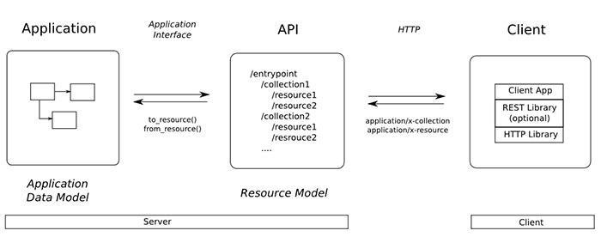

Hình 2.2. Hình ảnh minh họa cách thức hoạt động của RESTful API

REST hoạt động chủ yếu dựa vào giao thức HTTP. Các hoạt động cơ bản nêu trên sẽ sử dụng những phương thức HTTP riêng.

* GET (SELECT): Trả về một Resource hoặc một danh sách Resource.
* POST (CREATE): Tạo mới một Resource.
* PUT (UPDATE): Cập nhật thông tin cho Resource.
* DELETE (DELETE): Xoá một Resource.

Những phương thức hay hoạt động này thường được gọi là CRUD tương ứng với Create, Read, Update, Delete – Tạo, Đọc, Sửa, Xóa.

#### Ưu điểm của Restful API

RESTful API mang đến rất nhiều lợi ích và những hiệu quả nhất định cho các lập trình viên. Dưới đây là một vài ưu điểm nổi bật của RESTful API:

* RESTful API giúp cho ứng dụng rõ ràng và dễ nhìn hơn.
* RESTful API giúp cho các dữ liệu được trả về dưới nhiều định dạng khác nhau như XML, HTML, JSON…
* RESTful API cho phép sử dụng các lệnh call thủ tục HTTP tiêu chuẩn để truy xuất dữ liệu và request.
* Code của REST API đơn giản và ngắn gọn.
* RESTful API dựa trên code và có thể dùng nó để đòng bộ hóa dữ liệu với website.
* REST chú trọng vào nhiều tài nguyên của hệ thống.

Rất nhiều trang web hiện nay đang sử dụng REST API để cho phép các ứng dụng bên ngoài kết nối dữ liệu với họ dễ dàng hơn.

## 2.3. Giới thiệu về JSON Web Token

JSON Web Mã (JWT) là một chuẩn mở (RFC 7519) định nghĩa một cách nhỏ gọn và khép kín để truyền một cách an toàn thông tin giữa các bên dưới dạng đối tượng JSON. Thông tin này có thể được xác minh và đáng tin cậy vì nó có chứa chữ ký số. JWTs có thể được ký bằng một thuật toán bí mật (với thuật toán HMAC) hoặc một public / private key sử dụng mã hoá RSA

#### Cấu trúc của một JWT

Dưới đây là 1 JSON Web Token: 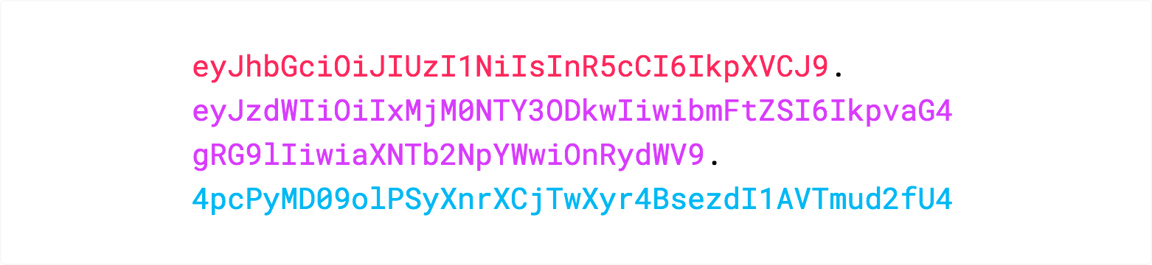

Hình 2.3. Hình ảnh minh họa ví dụ JWT

**JWT** trên bao gồm 3 phần: Header, Payload, Signature.

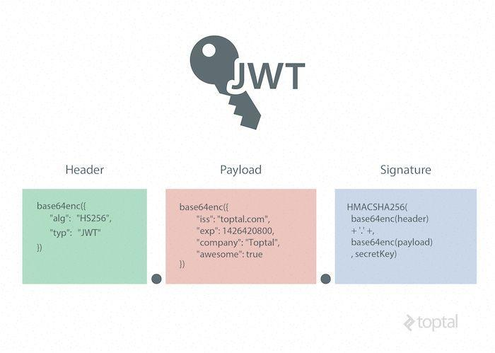

Hình 2.4. Hình ảnh minh họa cấu trúc JWT

* **Header**

Header bao gồm hai phần chính:

typ – Loại token (mặc định là JWT – cho biết đây là một Token JWT)

alg – Thuật toán đã dùng để mã hóa (HMAC SHA256 – HS256 hoặc RSA).

* **Payload**: Là nơi chứa các nội dung của thông tin (claim). Thông tin truyền đi có thể là mô tả của 1 thực thể (ví dụ như người dùng) hoặc cũng có thể là các thông tin bổ sung thêm cho phần Header. Chúng được chia làm 3 loại: reserved, public và private.
* **Signature**: Phần chữ ký được tạo bằng cách kết hợp 2 phần Header + Payload, rồi mã hóa nó lại bằng 1 giải thuật encode bất kỳ ví dụ như HMAC SHA-256.

#### Hệ thống sử dụng JWT

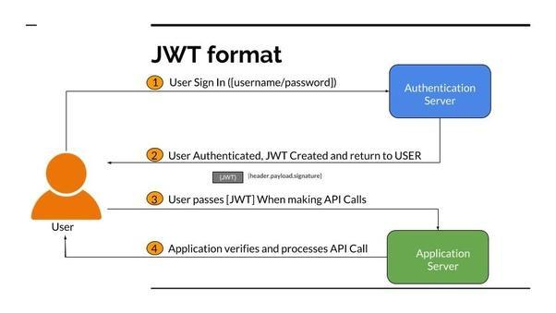

Hình 2.5. Hình ảnh minh họa cách thức hoạt động của JWT

Nhìn vào hình ta có thể thấy flow đi như sau:

* User thực hiện login bằng cách gửi id/password hay sử dụng các tài khoản mạng xã hội lên phía Authentication Server (Server xác thực)
* Authentication Server tiếp nhận các dữ liệu mà User gửi lên để phục vụ cho việc xác thực người dùng. Trong trường hợp thành công, Authentication Server sẽ tạo một JWT và trả về cho người dùng thông qua response.
* Người dùng nhận được JWT do Authentication Server vừa mới trả về làm “chìa khóa” để thực hiện các “lệnh” tiếp theo đối với Application Server.

Application Server trước khi thực hiện yêu cầu được gọi từ phía User, sẽ verify JWT gửi lên. Nếu OK, tiếp tục thực hiện yêu cầu được gọi.

## 2.4. Giới thiệu về Java và SpringBoot Framework

#### Java:

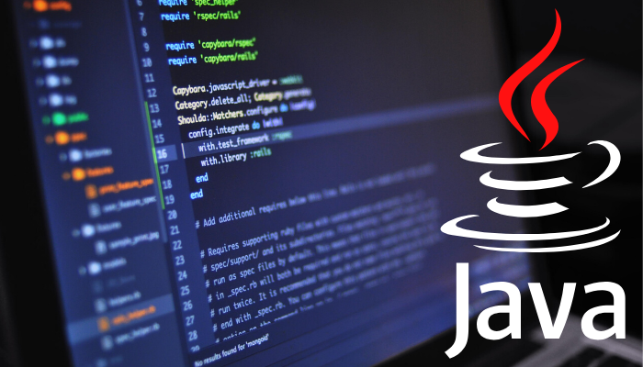

Hình 2.6. Giới thiệu về Java

Java là một ngôn ngữ lập trình hướng đối tượng phổ biến, ra đời vào năm 1995 bởi Sun Microsystems (sau này được Oracle mua lại). Đây là ngôn ngữ được thiết kế với triết lý "Write Once, Run Anywhere" (WORA), nghĩa là bạn có thể viết mã một lần và chạy trên bất kỳ nền tảng nào có cài đặt Java Virtual Machine (JVM).

**Các đặc điểm chính của Java**:

* **Độc lập nền tảng**: Chương trình Java có thể chạy trên nhiều hệ điều hành khác nhau nhờ JVM.
* **Hướng đối tượng**: Java hỗ trợ các nguyên tắc lập trình hướng đối tượng như kế thừa, đóng gói, đa hình và trừu tượng.
* **Bộ thu gom rác (Garbage Collection)**: Java tự động quản lý bộ nhớ, giúp lập trình viên không phải lo lắng về việc giải phóng bộ nhớ thủ công.
* **Bảo mật**: Java cung cấp nhiều tính năng bảo mật tích hợp, như sandboxing và mã hóa, giúp bảo vệ các ứng dụng khỏi các mối đe dọa.
* **Thư viện phong phú**: Java có sẵn rất nhiều thư viện và framework hỗ trợ lập trình, bao gồm từ các công cụ xử lý dữ liệu, đồ họa, đến phát triển ứng dụng web.

#### Java Spring Boot:

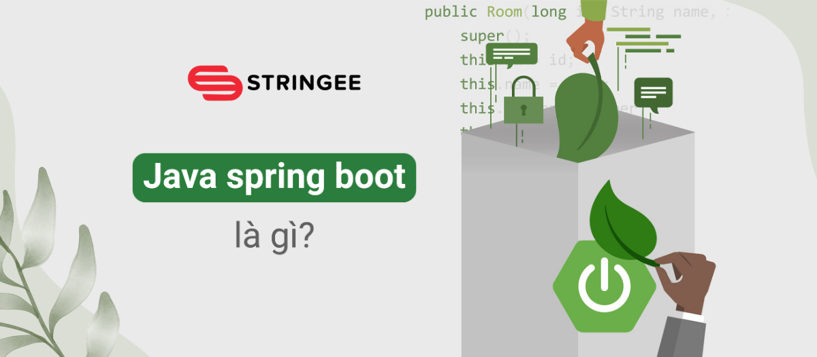

Hình 2.7. Giới thiệu về SpringBoot

Spring Boot là một trong số các module của Spring framework chuyên cung cấp các tính năng RAD (Rapid Application Development) cho phép tạo ra và phát triển các ứng dụng độc lập dựa trên Spring một cách nhanh chóng.

Spring Boot ra đời với mục đích loại bỏ những cấu hình phức tạp của Spring, nó không yêu cầu cấu hình XML và nâng cao năng suất cho các nhà phát triển. Với sự góp mặt của Spring Boot, hệ sinh thái Spring đã trở nên mạnh mẽ, phổ biến và hiệu quả hơn bao giờ hết.

**Ưu điểm của Spring Boot**:

* Hội tụ đầy đủ các tính năng của Spring framework.
* Đơn giản hóa cấu hình và xây dựng được các ứng dụng độc lập có khả năng chạy bằng “java -jar” nhờ các dependency starter.
* Dễ dàng deploy vì các ứng dụng server được nhúng trực tiếp vào ứng dụng để tránh những khó khăn khi triển khai lên môi trường production mà không cần thiết phải tải file WAR.
* Cấu hình ít, tự động hỗ trợ bất cứ lúc nào cho chức năng giống với Spring như tăng năng suất, giảm thời gian viết code và không yêu cầu XML config.
* Cung cấp nhiều plugin, số liệu, cấu hình ứng dụng từ bên ngoài.

## 2.5. Hệ quản trị cơ sở dữ liệu MySql

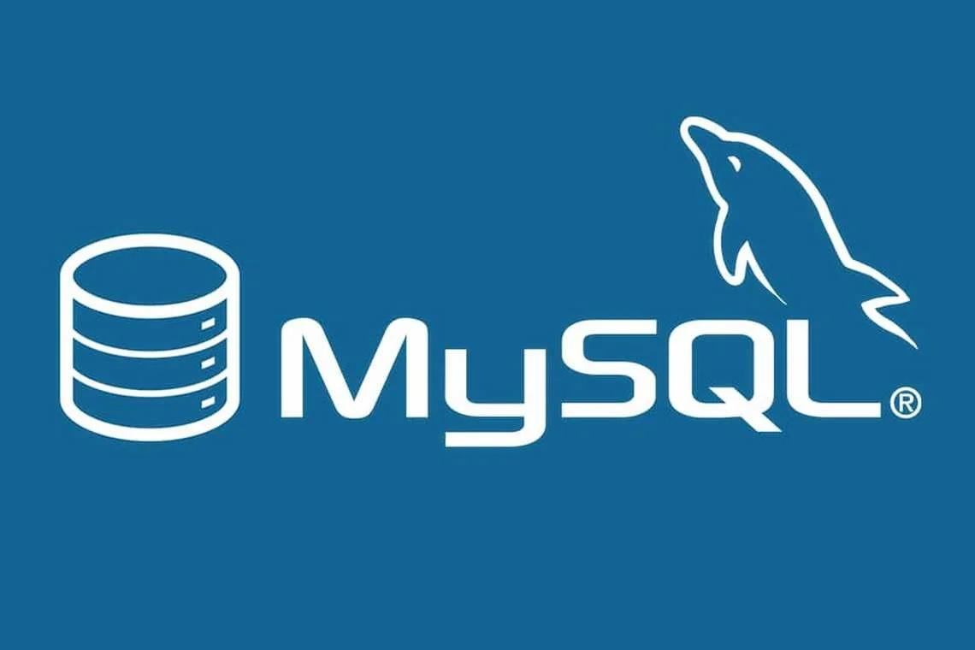

Hình 2.9. Giới thiệu MySQL

MySQL là một hệ quản trị cơ sở dữ liệu quan hệ (Relational Database Management System - RDBMS) mã nguồn mở, được phát triển bởi công ty MySQL AB (sau này thuộc Oracle Corporation). Đây là một trong những hệ quản trị cơ sở dữ liệu phổ biến nhất trên thế giới, thường được sử dụng trong các ứng dụng web và phần mềm quy mô vừa và lớn.

#### Đặc điểm của mySQL:

* **Hiệu suất cao**: MySQL được thiết kế để xử lý các truy vấn nhanh chóng và tối ưu, phù hợp với các ứng dụng cần xử lý nhiều dữ liệu.
* **Mã nguồn mở**: Là mã nguồn mở và có sẵn phiên bản cộng đồng miễn phí, đồng thời cung cấp các phiên bản thương mại với hỗ trợ cao cấp.
* **Tính linh hoạt**: MySQL hỗ trợ nhiều hệ điều hành khác nhau, bao gồm Windows, macOS, Linux, và Unix.
* **Tính bảo mật**: Hệ thống bảo mật mạnh mẽ với hỗ trợ nhiều cấp quyền truy cập khác nhau, mã hóa SSL, và cơ chế xác thực an toàn.
* **Khả năng mở rộng**: Dễ dàng mở rộng quy mô từ các ứng dụng nhỏ đến hệ thống lớn với hàng triệu bản ghi.
* **Đa mô hình lưu trữ**: Hỗ trợ các công cụ lưu trữ (storage engines) như InnoDB (hỗ trợ giao dịch), MyISAM (tốc độ nhanh), và nhiều tùy chọn khác.

#### Kiến trúc cơ bản của MySQL

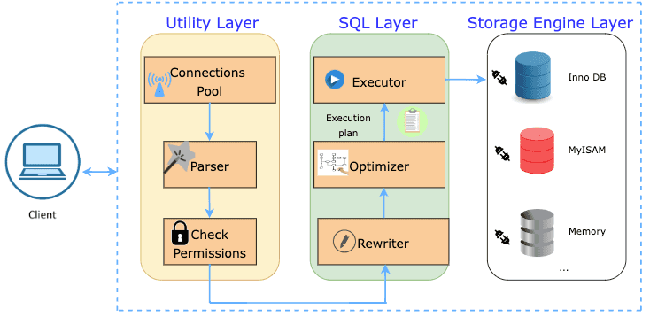

Hình 2.10. Kiến trúc cơ bản của MySQL

MySQL Server chia thành 3 layer như hình 1, bao gồm: Utility Layer, SQL Layer và Storage Engine Layer.

* **Utility Layer**

Utility Layer, là nơi xử lý những phần liên quan đến việc tạo kết nối giữa Client với MySQL Server. **Connections pool**: cung cấp những dịch vụ về xác thực tài khoản, bảo mật, xử lý kết nối.Khi một câu query được Client gửi tới Server, Utility Layer sẽ tiếp nhận và xử lý việc tạo kết nối. Tiếp theo, **Parser** sẽ thực hiện việc phân tích cú pháp và đánh giá câu query để tạo ra parser tree. Sau quá trình Parser nếu có lỗi xảy ra, MySQL sẽ cho kết thúc và báo lỗi trả về cho Client. Ngược lại, thực hiện **check permissions:** kiểm tra quyền truy cập vào cơ sở dữ liệu, nếu có quyền sẽ tiếp tục xử lý tại SQL layer.

* **SQL Layer**

Sau khi tiếp nhận parser tree từ Utility layer, **rewriter** thực hiện việc rewrite parser tree nếu cần thiết. Như ví dụ hình 2, View "users" được lấy từ bảng nào, sẽ được thực hiện rewrite ngay tại bước này. Tiếp theo, **optimizer** thực hiện việc tối ưu hoá. MySQL sẽ thực hiện việc tính toán để đưa ra chi phí thực thi ước lượng (thời gian thực hiện) cho các phương án (plan) khác nhau có thể có, đối với từng step của parser tree. Sau khi tính toán tối ưu cho toàn bộ parser tree, MySQL đưa ra **Execution plan** và thực hiện bởi **Executor**. Sử dụng EXPLAIN ANALYZE trong MySQL sẽ giúp chúng ta xem chi tiết các thông tin về các plan, thời gian thực thi, các dữ liệu.

* **Storage Engine**

Storage Engine, bản chất là cách MySQL lưu trữ dữ liệu trên đĩa cứng. MySQL cho phép chúng ta lựa chọn các Storage Engine khác nhau: InnoDB (default), MyISAM, v.v. Các Storage Engine này có ưu và nhược điểm khác nhau. Tùy vào đặc điểm của dữ liệu mà chúng ta sẽ lựa chọn Storage Engine phù hợp. Khi **Executor** thực thi thì **Query Execution Engine** sẽ tương tác với Storage Engine thông qua các API, để lấy dữ liệu và trả kết quả cho câu query.

## 2.6. Giới thiệu về môi trường và công cụ cài đặt

### 2.6.1. Visual studio code

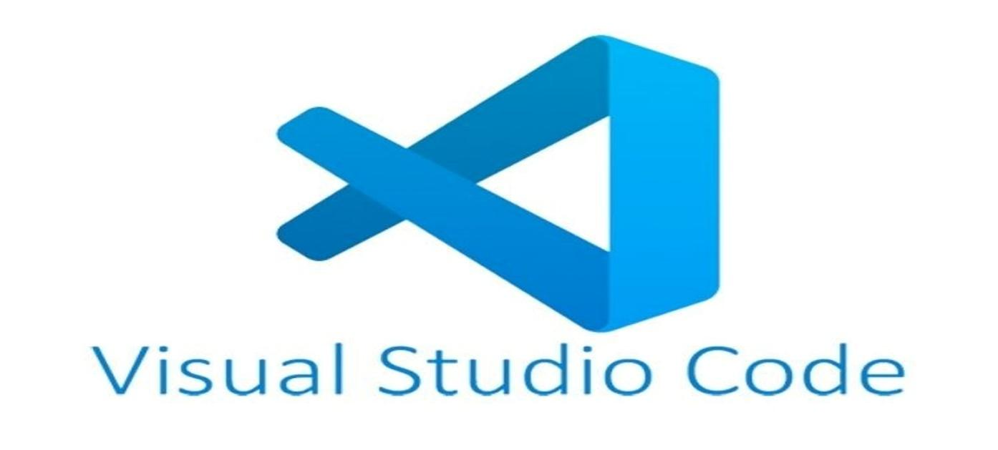

Hình 2.11. Giới thiệu Visual Studio Code

**Visual Studio Code (VS Code)** là một trình soạn thảo mã nguồn miễn phí, mã nguồn mở, đa nền tảng được phát triển bởi Microsoft. Ra mắt lần đầu vào năm 2015, VS Code đã nhanh chóng trở thành một trong những trình soạn thảo phổ biến nhất trong cộng đồng lập trình viên nhờ vào sự nhẹ nhàng, tốc độ nhanh, và tính năng phong phú, dễ mở rộng.

#### Đặc điểm chính của Visual Studio Code:

* *Gọn nhẹ và linh hoạt*
* *Đa nền tảng*
* *Tích hợp Git*
* *Hỗ trợ nhiều ngôn ngữ lập trình*
* *Tiện ích mở rộng (Extensions)*
* *Tính năng IntelliSense*
* *Gỡ lỗi tích hợp (Debugging)*
* *Live Share*
* *Terminal tích hợp*

### 2.6.2. Intellij



Hình 2.12. Giới thiệu IntelliJ Idea

**IntelliJ IDEA** là một môi trường phát triển tích hợp (Integrated Development Environment - IDE) mạnh mẽ dành cho lập trình viên, đặc biệt là các lập trình viên Java. Được phát triển bởi **JetBrains**, IntelliJ IDEA được thiết kế để tăng hiệu quả làm việc thông qua việc hỗ trợ tối ưu quá trình viết mã, gỡ lỗi, và quản lý dự án.

#### Đặc điểm nổi bật của IntelliJ IDEA:

* *Hỗ trợ nhiều ngôn ngữ lập trình*
* *Intelligent Code Completion (Hoàn thành mã thông minh)*
* *Gỡ lỗi (Debugging) mạnh mẽ*
* *Refactoring thông minh*
* *Hỗ trợ tốt cho phát triển web và di động*
* *Tích hợp Git và các hệ thống quản lý phiên bản*
* *Tính năng plugin phong phú*
* *Phân tích mã và kiểm tra lỗi tự động*

#### Các phiên bản của IntelliJ IDEA:

IntelliJ IDEA có hai phiên bản chính:

* **Community Edition**: Phiên bản mã nguồn mở và miễn phí, hỗ trợ phát triển các ứng dụng Java SE và Android. Nó đủ mạnh cho hầu hết các dự án Java nhỏ và trung bình.
* **Ultimate Edition**: Phiên bản trả phí, cung cấp nhiều tính năng hơn cho các dự án doanh nghiệp, bao gồm hỗ trợ đầy đủ cho các framework web, công cụ cơ sở dữ liệu, các hệ thống quản lý phiên bản và các công cụ doanh nghiệp khác.

### 2.6.3. Github



Hình 2.13. Giới thiệu GitHub

**GitHub** là một nền tảng phát triển phần mềm và dịch vụ lưu trữ mã nguồn dựa trên **Git** – hệ thống quản lý phiên bản phân tán (Distributed Version Control System) phổ biến nhất hiện nay. Được thành lập vào năm 2008 và sau đó được Microsoft mua lại vào năm 2018, GitHub đóng vai trò như một trung tâm cộng tác cho các lập trình viên và nhóm phát triển trên toàn thế giới.

#### GitHub và Git:

* **Git** là một hệ thống quản lý phiên bản mã nguồn mở, cho phép lập trình viên theo dõi lịch sử thay đổi của mã, quản lý các nhánh (branch), và cộng tác trên cùng một dự án với nhiều người dùng.
* **GitHub** là dịch vụ lưu trữ mã nguồn trực tuyến cho phép lập trình viên quản lý dự án Git của họ trong một giao diện đồ họa, đồng thời cung cấp các công cụ hỗ trợ cộng tác và phát triển phần mềm.

#### Các đặc điểm chính của GitHub:

* *Lưu trữ và quản lý mã nguồn***:**
* *Hệ thống quản lý phiên bản với Git***:**
* *Pull Requests***:**
* *Cộng tác và thảo luận***:**
* *Actions và tự động hóa CI/CD***:**
* *GitHub Pages***:**
* *Tích hợp với các công cụ khác***:**

# CHƯƠNG 3. PHÂN TÍCH VÀ THIẾT KẾ HỆ THỐNG

## 3.1. Khảo sát hệ thống

##### **Đối với trang web bán giày:**

* **Trang chủ**: khi người dùng truy cập vào trang chủ sẽ hiển thị thanh tìm kiếm, tài khoản cá nhân, giỏ hàng, yêu thích, nhắn tin, danh sách danh mục, sản phẩm đề xuất, danh sách các voucher:
  + **Thanh tìm kiếm:** Được đặt ở vị trí nổi bật trên đầu trang, cho phép người dùng nhập từ khóa để tìm sản phẩm.
  + **Tài khoản cá nhân:** Một menu hoặc biểu tượng “Tài khoản” nằm trên thanh điều hướng. Khi nhấn vào, hiển thị các tùy chọn như “Thông tin cá nhân”, “Lịch sử mua hàng”, “Kho voucher” và “Đăng xuất”.
  + **Giỏ hàng:** Biểu tượng giỏ hàng luôn hiển thị góc phải trên cùng của trang. Khi nhấn vào, có 1 tab ở bên phải nổi lên hiển thị danh sách các sản phẩm đã thêm
  + **Yêu thích:** Biểu tượng yêu thích luôn hiển thị góc phải trên cùng của trang. Khi nhấn vào, có 1 tab ở bên phải nổi lên hiển thị danh sách các sản phẩm đã thêm
  + **Danh sách sản phẩm:** Trang chủ hiển thị danh sách sản phẩm: Tên sản phẩm, hình ảnh, giá cả, đánh giá theo dạng phân trang. Có các lựa chọn: “Thêm vào yêu thích”, “Xem”. Khi chọn “Xem” sẽ chuyển đến trang **Chi tiết sản phẩm.** Khi chọn “Thêm vào yêu thích” hệ thống sẽ thêm sản phẩm vào danh sách Yêu thích**.**
  + **Sản phẩm đề xuất:** Một mục riêng biệt hiển thị các sản phẩm đề xuất của cửa hàng.
  + **Danh sách voucher:** Khu vực dành riêng cho các chương trình khuyến mãi và voucher. Người dùng có thể nhấn “Nhận” để lưu voucher vào tài khoản và sử dụng trong quá trình thanh toán.
* **Trang cửa hàng:**
  + Ở phần bên trái, chiếm khoảng 1/4 trang chứa bộ lọc theo danh mục con có trong dữ liệu.
  + Ở phần bên phải chiếm khoảng 3/4 trang là phần hiển thị danh sách sản phẩm và bộ lọc: lọc theo khoảng giá, lọc theo đánh giá, lọc theo số lượng bán, lọc theo ngày tạo. Mỗi sản phẩm sẽ có các lựa chọn: “Thêm vào yêu thích”, “Xem”. Khi chọn “Xem” sẽ chuyển đến trang **Chi tiết sản phẩm.** Khi chọn “Thêm vào yêu thích” hệ thống sẽ thêm sản phẩm vào danh sách Yêu thích.
* **Trang chi tiết sản phẩm:** Khi nhấn vào một sản phẩm cụ thể, hệ thống hiển thị:
  + **Hình ảnh sản phẩm:** Gồm hình ảnh chính và các góc chụp khác nhau, có tính năng chuyển ảnh để người dùng xem chi tiết.
  + **Thông tin sản phẩm:** Gồm tên, mô tả chi tiết, giá cả, kích cỡ và màu sắc còn hàng.
  + **Chọn size và số lượng:** Form chọn kích thước và số lượng sản phẩm, kèm cảnh báo nếu size hoặc số lượng không còn hàng.
  + **Đánh giá sản phẩm:** Danh sách các đánh giá từ người dùng khác kèm theo sao đánh giá (rating). Người dùng đã đăng nhập được quyền đánh giá sản phẩm, sau khi đánh giá hệ thống sẽ tổng hợp đánh giá mới và hiển thị chi tiết lên màn hình.
  + **Thêm vào giỏ hàng:** Nút bấm “Thêm vào giỏ hàng” kèm thông báo popup hiển thị khi sản phẩm được thêm thành công.
  + **Yêu thích:** Nút bấm “Yêu thích” kèm thông báo popup hiển thị khi sản phẩm được thêm thành công.
  + **Mua ngày:** Nút bấm “Mua ngay” sẽ chuyển đến trang Đặt hàng.
* **Tính năng đăng nhập và đăng ký, quên mật khẩu**:
  + Ở trang “Đăng nhập”, hệ thống hiển thị form đăng nhập. Người dùng có thể chọn đăng nhập bằng tài khoản Google hoặc bằng tài khoản đã đăng ký với trang web trước đó.V ới hai ô nhập email hoặc username và mật khẩu cùng với nút “Đăng ký” dành cho người dùng mới và nút “Quên mật khẩu” nếu người dùng muốn lấy mật khẩu mới. Nếu đăng nhập sai thông tin, hệ thống hiển thị thông báo lỗi và yêu cầu nhập lại. Nếu đăng nhập đúng sẽ có 2 trường hợp: nếu là tài khoản bên Khách hàng sẽ chuyển đến trang cửa hàng, nếu là tài khoản bên Người bán hàng hoặc Quản trị Website sẽ chuyển đến trang dashboard.
  + Nếu người dùng lựa chọn “Lưu mật khẩu” thì sau đó nếu có đăng nhập sẽ không cần nhập mật khẩu nữa.
  + Khi nhấn "Đăng ký", hệ thống hiển thị form yêu cầu nhập thông tin cơ bản như họ tên, email, số điện thoại, và mật khẩu. Nếu email đã tồn tại trong hệ thống, sẽ có thông báo “Email đã tồn tại”. Sau khi hoàn tất, hệ thống chuyển đến trang đăng nhập.
  + Khi nhấn “Quên mật khẩu”, hệ thổng sẽ hiển thị form yêu cầu nhập email của tài khoản, khi nhập đúng email, hệ thống sẽ gửi mật khẩu mới qua email và có thể đăng nhập bằng mật khẩu đó. Nếu email không tồn tại trong hệ thống sẽ có thông báo “Email không tồn tại”.
* **Nhắn tin**:
  + Khi nhấn vào mục “Liên hệ”, hệ thống mở trang chat trực tiếp với đội ngũ hỗ trợ khách hàng. Người dùng có thể nhập câu hỏi vào form và gửi đi. Đội ngũ hỗ trợ phản hồi nhanh chóng trong thời gian thực.
  + Khi nhấn vài icon Nhắn tin ở góc phải bên dưới màn hình, sẽ mở ra 1 modal cho người dùng nhắn tin với ChatBot.
* **Quản lý tài khoản cá nhân**: Trong mục “Tài khoản”, người dùng có thể:
  + Cập nhật thông tin cá nhân như họ tên, số điện thoại, địa chỉ.
  + Đổi mật khẩu: Hệ thống yêu cầu nhập mật khẩu cũ và mật khẩu mới.
  + Xem lịch sử mua hàng: Bao gồm danh sách đơn hàng, thông tin sản phẩm, giá trị, và trạng thái giao hàng. Khi nhấn vào 1 lịch sử mua hàng sẽ chuyển đến trang **Theo dõi đơn hàng.**
  + Phản hồi đơn hàng: sau khi nhận đơn hàng mà đơn hàng có vấn đề thì người dùng có thể nhập thông tin vào form và gửi đi.
  + Đăng xuất khỏi tài khoản.
* **Đặt hàng**:
  + Khi vào mục giỏ hàng, hệ thống hiển thị danh sách sản phẩm trong giỏ hàng, bao gồm thông tin về tên, size, số lượng, và tổng giá trị. Khi nhấn vào icon xóa, người dùng có thể xóa sản phẩm trong giỏ hàng. Bấm thanh toán sẽ chuyển đến trang “Đặt hàng”. Người dùng chọn địa chỉ giao hàng và có thể lựa chọn mã giảm giá đã nhận khi ở **Trang chủ**, sau khi chọn mã giảm giá hệ thống sẽ tính toán giá tiền và hiển thị tổng giá đơn hàng. Lựa chọn phương thức thanh toán và nhấn “Đặt hàng” hệ thống sẽ điều hướng đến trang Thanh toán nếu là thanh toán Vnpay hoặc về Trang chủ nếu là thanh toán khi nhận hàng.
* **Theo dõi và cập nhật đơn hàng**:
  + **Theo dõi đơn hàng:** Trong mục tài khoản cá nhân, người dùng có thể truy cập vào "Đơn hàng" để xem trạng thái của các đơn hàng đã đặt, bao gồm thông tin như mã đơn hàng, sản phẩm, tổng giá trị, và trạng thái giao hàng.
  + **Cập nhật đơn hàng**: Đối với các đơn hàng “Chưa thanh toán” hoặc “Chờ xử lý” thì người dùng có thể chỉnh sửa các thông tin của người nhận: địa chỉ, số điện thoại… và chỉnh sửa số lượng các sản phẩm.

##### **Quản trị trang web:** Trang quản trị dành cho quản trị viên và người bán hàng hiển thị danh sách các mục cần quản lý như sản phẩm, danh mục, khuyến mãi, người dùng, đơn hàng, doanh thu và tồn kho…

* **Trang chủ**, sẽ có các thống kê: Doanh thu cửa hàng(có bộ lọc theo ngày, tháng năm), thống kê sản phẩm(giày nhập kho, bán ra), tình trạng tồn kho(theo danh mục), đơn hàng gần đây, Danh sách sản phẩm bán chạy(có bộ lọc theo ngày, tuần, tháng, năm)
  + **Thống kê doanh thu cửa hàng**: Quản trị viên và người bán hàng có thể lọc doanh thu theo ngày, tuần, tháng, năm, hiển thị bằng số liệu và biểu đồ trực quan.
  + **Thống kê sản phẩm:** Số lượng giày đã nhập kho, Số lượng giày đã bán ra
  + **Tình trạng tồn kho**: Thống kê các danh mục sản phẩm với 3 trạng thái: **Hết hàng, Sắp hết hàng, Đủ hàng**
  + **Đơn hàng gần đây**: Hiển thị danh sách các đơn hàng mới nhất, bao gồm thông tin người mua, trạng thái đơn hàng và tổng giá trị.
  + **Danh sách sản phẩm bán chạy**: Có thể lọc theo ngày, tuần, tháng,năm để quản trị viên và người bán hàng nắm bắt xu hướng và tối ưu hóa chiến lược kinh doanh.
* **Quản lý sản phẩm:** Khi nhấn vào "Quản lý sản phẩm", sẽ có 3 phần là “Sản phẩm”, “Bình luận sản phẩm” và “Báo cáo tồn kho”
  + Khi nhấn vào “Sản phẩm”, Quản trị viên và người bán hàng có thể thêm, sửa, hoặc xóa sản phẩm. Hệ thống hiển thị form nhập thông tin: Tên sản phẩm, mô tả, giá cả, kích cỡ, màu sắc, hình ảnh, số lượng, danh mục sản phẩm và nút lưu thay đổi.
  + Khi nhấn vào “Bình luận sản phẩm”, Quản trị viên và người bán hàng có thể xem danh sách bình luận của các sản phẩm, có thể xóa bình luận không đạt tiêu chuẩn.
  + Khi nhấn vào “Báo cáo tồn kho”, Quản trị viên có thể xem số lượng còn lại của các sản phẩm và có bộ lọc: Hết hàng, Sắp hết hàng và Đủ hàng
* **Quản lý danh mục:** Khi nhấn vào "Quản lý danh mục", Quản trị viên có thể xem danh sách các danh mục của cửa hàng. Có thể xem, sửa, xóa, kích hoạt danh mục. Khi bấm xem danh mục, sẽ mở ra 1 modal chứa thông tin danh mục và các danh mục con của danh mục đó.
* **Quản lý đơn hàng:** Khi nhấn vào "Quản lý đơn hàng ", sẽ có 3 phần là “Đơn hàng”, “Phiếu phản hồi” và “Báo cáo doanh thu”
  + Khi nhấn vào "Đơn hàng," Quản trị viên có thể xem, sửa, hoặc cập nhật trạng thái đơn hàng và trạng thái thanh toán. Hệ thống hiển thị danh sách đơn hàng và thông tin chi tiết: người nhận, địa chỉ, trạng thái đơn hàng, trạng thái thanh toán, phương thức thanh toán, tổng giá trị đơn hàng, khuyến mãi đã mua, danh sách sản phẩm đã mua kèm các chức năng chỉnh sửa.
  + Khi bấm vào “Phiếu phản hồi” sẽ mở ra 1 trang chứa thông tin dạnh sách phiếu phản hồi đơn hàng. Quản trị viên có thể xem hoặc phản hồi lại phiếu đó.
  + Khi bấm vào “Báo cáo doanh thu” sẽ mở ra 1 trang chứa thông tin doanh thu của các đơn hàng theo bộ lọc; ngày, tháng, năm và có thể lựa chọn xuất file excel hoặc pdf.
* **Quản lý khách hàng:**
  + Khi nhấn vào “Quản lý khách hàng”, Quản trị viên có thể xem danh sách tài khoản và thông các mỗi tài khoản: Tên khách hàng, Email, Địa chỉ, Số điện thoại, hoặc xóa tài khoản không hợp lệ.
* **Quản lý nhà cung cấp:**
  + Khi nhấn vào “Quản lý nhà cung cấp”, Quản trị viên có thể xem, sửa, xóa danh sách nhà cung cấp sản phẩm.
* **Quản lý khuyến mãi:**
  + Khi nhấn vào “Quản lý khuyến mãi”, Quản trị viên và người bán hàng có thể lựa chọn kiểu khuyến mại: Theo danh mục hoặc cho người dùng. Bấm Thêm khuyến mãi, hệ thống sẽ mở 1 form nhập các thông tin khuyến mãi: Giá trị giảm giá, số lần sử dụng, đơn hàng tối thiểu, thời hạn voucher… Admin cũng có thể sửa hoặc xóa voucher.
* **Nhắn tin với khách hàng:**
  + Khi nhấn vào icon tin nhắn, Quản trị viên và người bán hàng có thể xem danh sách các tài khoản người dùng đã nhắn cho mình. Chọn 1 tài khoản, admin có thể xem lịch sử nhắn tin của 2 người và có thể gửi tin nhắn cho khách hàng.
* **Quản lý tài khoản:**
  + Khi nhấn vào “Quản lý tài khoản”, Quản trị viên và người bán hàng có sửa các thông tin: số điện thoại hoặc địa chỉ của tài khoản. Các thông tin khác như: họ tên và email không được phép sửa.

## 3.2. Thiết kế hệ thống

### 3.2.1. Các tác nhân của hệ thống

* Khách hàng tiềm năng
* Khách hàng
* Người bán hàng
* Quản trị website

### 3.2.2. Sơ đồ hệ thống

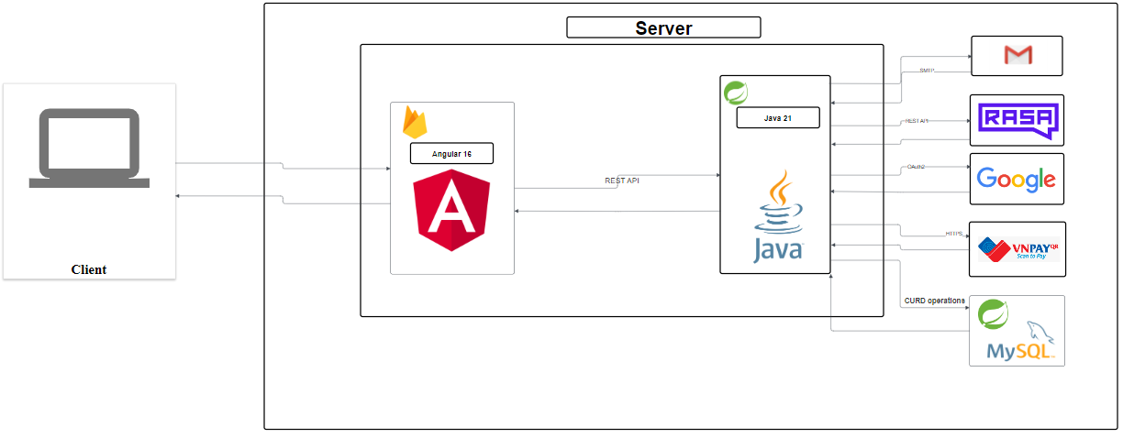

Hình 3.2.1. Sơ đồ hệ thống Website bán giày

### 3.2.3. Các usecase của hệ thống

Bảng 3.1. Các usecase của hệ thống

|  |  |
| --- | --- |
| **Tác nhân** | **Các ca sử dụng** |
| Khách hàng tiềm năng | * Đăng ký * Xem danh mục sản phẩm * Xem danh sách sản phẩm đề xuất * Xem khuyến mãi * Lọc, tìm kiếm sản phẩm * Xem chi tiết sản phẩm * Xem đánh giá sản phẩm * Nhắn tin với ChatBot |
| Khách hàng | * Đăng nhập * Đăng xuất * Xem danh mục sản phẩm * Xem danh sách sản phẩm đề xuất * Xem chi tiết sản phẩm * Phản hồi đơn hàng * Quản lý thông tin cá nhân * Xem, nhận voucher * Xem, đánh giá sản phẩm * Nhận thông báo * Xem danh sách các sản phẩm * Quản lý địa chỉ nhận hàng * Quản lý đơn hàng cá nhân * Nhắn tin với người bán * Quản lý sản phẩm yêu thích * Quản lý giỏ hàng * Đặt hàng * Thanh toán * Nhắn tin ChatBot |
| Người bán hàng | * Đăng nhập * Đăng xuất * Quản lý sản phẩm * Quản lý bình luận sản phẩm * Quản lý đơn hàng * Quản lý voucher * Phản hồi tin nhắn * Quản lý phiếu phản hồi * Thống kê và báo cáo doanh thu |
| Quản trị bán hàng | * Đăng nhập * Đăng xuất * Quản lý sản phẩm * Quản lý bình luận sản phẩm * Quản lý đơn hàng * Quản lý voucher * Phản hồi tin nhắn * Quản lý phiếu phản hồi * Báo cáo thống kê: lịch sử giao dịch, báo cáo doanh thu, báo cáo tồn kho, thống kê sản phẩm, thống kê đơn hàng * Quản lý danh mục và danh mục con * Quản lý khách hàng * Quản lý nhà cung cấp * Quản lý kho |

## 3.3. Biểu đồ

### 3.3.1. Biểu đồ Usecase tổng quát

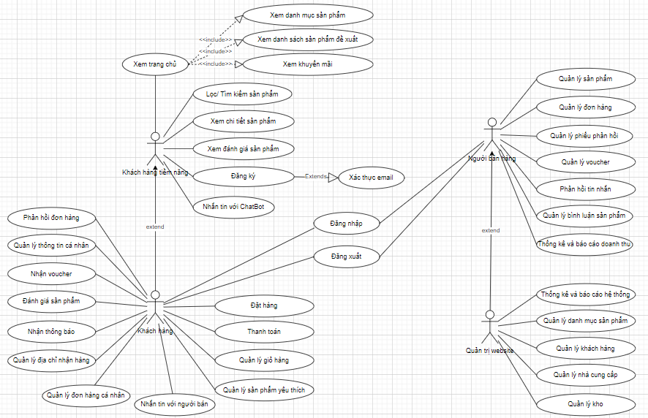

Hình 3.3.1. Biểu đồ Usecase tổng quát

### 3.3.2. Usecase phân rã

#### 3.3.2.1. Biểu đồ usecase cho Actor Khách hàng tiềm năng

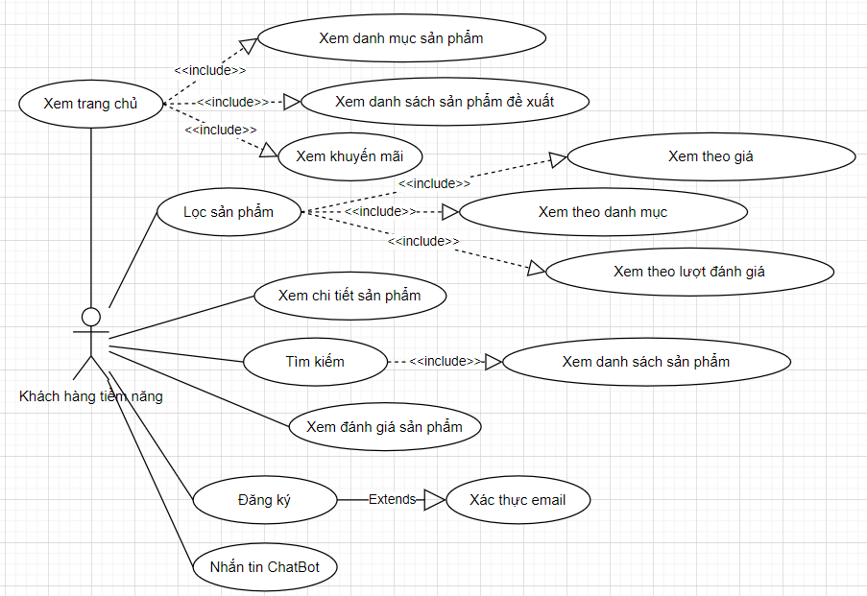

Hình 3.3.2. Biểu đồ Usecase phân rã actor Khách hàng tiềm năng

#### 3.3.2.2. Biểu đồ usecase cho Actor Khách hàng

Ngoài những chức năng của Actor Khách hàng tiềm năng, Actor Khách hàng còn có thêm các chức năng sau:

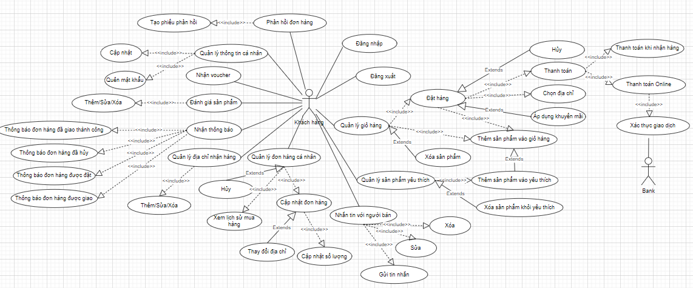

Hình 3.3.3. Biểu đồ Usecase phân rã actor Customer

#### 3.3.2.3. Biểu đồ usecase cho Actor Người bán hàng

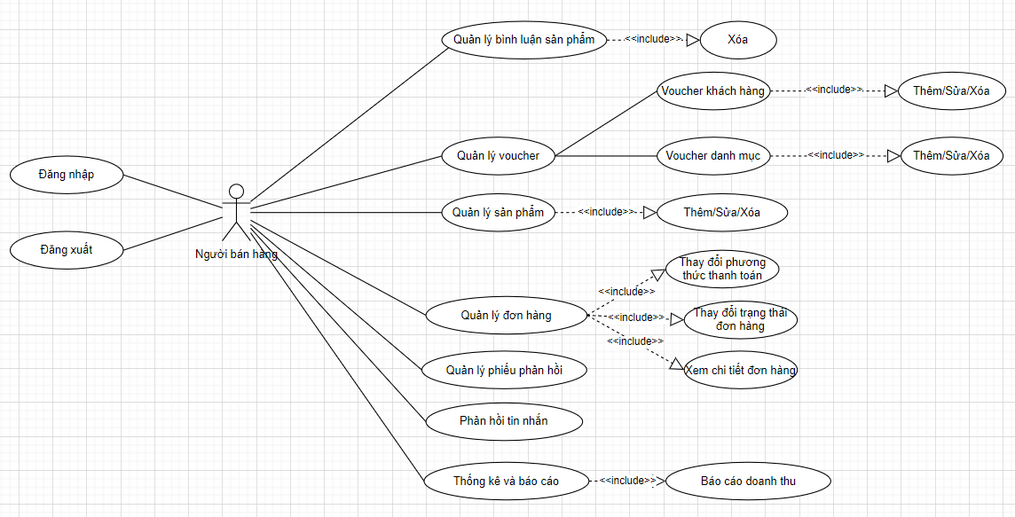

Hình 3.3.4. Biểu đồ Usecase phân rã actor Người bán hàng

#### 3.3.2.4. Biểu đồ usecase cho Actor Quản trị Website

Ngoài những chức năng của Actor Người bán hàng, Actor Quản trị website còn có thêm các chức năng sau

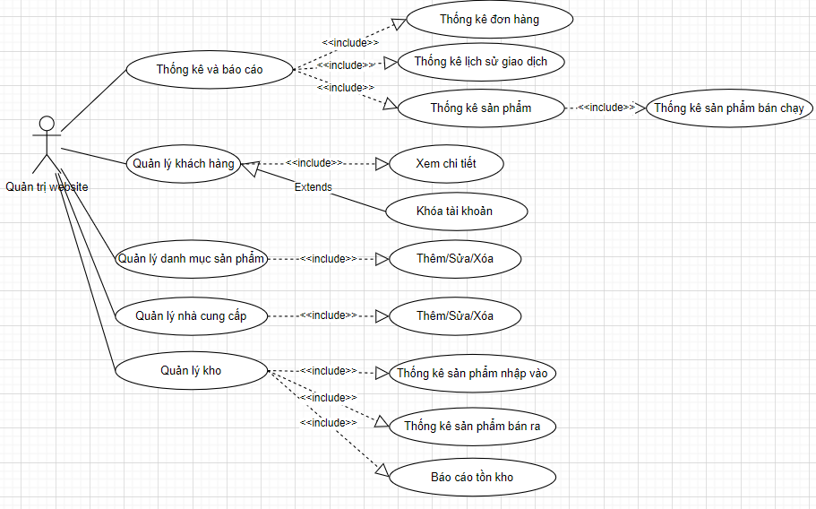

Hình 3.3.5. Biểu đồ Usecase phân rã actor Quản trị website

## 3.4. Mô tả chi tiết Usecase

### 3.4.1. Đăng ký

|  |
| --- |
| **1. Use case: Đăng ký tài khoản**  **2. Mô tả:**  Người dùng tạo tài khoản mới để có thể mua sắm và sử dụng các tính năng trên website. Hệ thống sẽ yêu cầu người dùng cung cấp các thông tin cơ bản như tên đăng nhập, email, mật khẩu, …, sau đó gửi email để thông báo hoàn tất đăng ký.  **3. Luồng các sự kiện: 3.1. Luồng cơ bản:**   * Người dùng truy cập trang đăng ký. * Người dùng nhập các thông tin cần thiết. * Hệ thống kiểm tra tính hợp lệ và gửi email thông báo thành công. * Hệ thống trở về trang đăng nhập và có thể đăng nhập bằng tài khoản mới.   **3.2. Luồng rẽ nhánh:**   * Thông tin nhập không hợp lệ: Hệ thống thông báo lỗi và yêu cầu nhập lại thông tin. * Email đã tồn tại: Hệ thống thông báo rằng email đã được sử dụng. * Tại bất kỳ thời điểm nào trong quá trình thực hiện use case nếu không kết nối được với cơ sở dữ liệu thì hệ thống sẽ hiển thị một thông báo lỗi và use case kết thúc.   **4. Các yêu cầu đặc biệt:** Không có.  **5. Tiền điều kiện:** Người dùng chưa có tài khoản trong hệ thống.  **6. Hậu điều kiện:** Người dùng đã có tài khoản và có thể đăng nhập.  **7. Điểm mở rộng:** Không có. |

### 3.4.2. Đăng nhập

|  |
| --- |
| **1. Use case: Đăng nhập**  **2. Mô tả:**  Người dùng có thể lựa chọn 2 cách đăng nhập: nhập email/tên đăng nhập và mật khẩu hoặc đăng nhập bằng Google để truy cập vào hệ thống, từ đó có thể sử dụng các tính năng khác như mua sắm và quản lý tài khoản.  **3. Luồng các sự kiện: 3.1. Luồng cơ bản:**   * Người dùng truy cập trang đăng nhập. * Nhập email/tên đăng nhập và mật khẩu hoặc chọn đăng nhập bằng Google * Hệ thống xác thực thông tin và cho phép đăng nhập nếu đúng. * Người dùng được chuyển đến trang chủ.   **3.2. Luồng rẽ nhánh:**   * Nếu tài khoản đăng nhập có quyền Admin sẽ được chuyển sang trang quản trị, còn lại sẽ chuyển sang trang cửa hàng * Thông tin nhập không đúng: Hệ thống hiển thị thông báo lỗi và yêu cầu nhập lại. * Tại bất kỳ thời điểm nào trong quá trình thực hiện use case nếu không kết nối được với cơ sở dữ liệu thì hệ thống sẽ hiển thị một thông báo lỗi và use case kết thúc.   **4. Các yêu cầu đặc biệt:** Không có.  **5. Tiền điều kiện:** Người dùng đã có tài khoản và tài khoản đã được kích hoạt.  **6. Hậu điều kiện:** Người dùng đã đăng nhập thành công.  **7. Điểm mở rộng:** Không có. |

### 3.4.3. Chỉnh sửa thông tin cá nhân

|  |
| --- |
| **1. Use case: Chỉnh sửa thông tin cá nhân**  **2. Mô tả**: Người dùng có thể cập nhật các thông tin cá nhân như ảnh đại diện, họ tên, địa chỉ email, số điện thoại.  **3. Luồng các sự kiện: 3.1. Luồng cơ bản:**   * Người dùng truy cập trang thông tin cá nhân. * Thực hiện chỉnh sửa thông tin cần thay đổi. * Nhấn nút "Lưu". * Hệ thống kiểm tra và cập nhật thông tin. * Hiển thị thông báo thành công.   **3.2. Luồng rẽ nhánh:**   * Thông tin không hợp lệ: Hệ thống hiển thị lỗi và yêu cầu chỉnh sửa lại. * Tại bất kỳ thời điểm nào trong quá trình thực hiện use case nếu không kết nối được với cơ sở dữ liệu thì hệ thống sẽ hiển thị một thông báo lỗi và use case kết thúc.   **4. Các yêu cầu đặc biệt**: Không có.  **5. Tiền điều kiện**: Người dùng đã đăng nhập.  **6. Hậu điều kiện**: Thông tin của người dùng được cập nhật.  **7. Điểm mở rộng**: Không có. |

### 3.4.4. Tìm kiếm và lọc sản phẩm theo tên, loại, thuộc tính

|  |
| --- |
| **1. Use case: Tìm kiếm sản phẩm theo tên, loại, thuộc tính**  **2. Mô tả:**  Người dùng có thể tìm kiếm sản phẩm trên hệ thống dựa trên **tên**, **loại sản phẩm**, hoặc **các thuộc tính** khác như đánh giá, số lượng bán, giá cả. Hệ thống sẽ trả về danh sách các sản phẩm phù hợp với tiêu chí mà người dùng nhập vào.  **3. Luồng các sự kiện:**  3.1. Luồng cơ bản:   * Người dùng truy cập vào trang web hiện chức năng tìm kiếm sản phẩm. Người dùng nhập tên sản phẩm (một phần hoặc toàn bộ tên), có thể chọn loại sản phẩm, có thể nhập thêm các thuộc tính như màu sắc, kích thước, thương hiệu, giá cả. Hệ thống tiếp nhận thông tin tìm kiếm từ người dùng. Tiến hành xử lý và so sánh các tiêu chí với cơ sở dữ liệu sản phẩm. * Hệ thống trả về danh sách các sản phẩm phù hợp với tiêu chí đã nhập. Các sản phẩm bao gồm thông tin cơ bản như tên, hình ảnh, giá, mô tả. Người dùng xem danh sách sản phẩm, có thể lọc thêm hoặc sắp xếp kết quả. Người dùng chọn sản phẩm để xem chi tiết hoặc thêm vào giỏ hàng. Người dùng hoàn tất tìm kiếm và có thể thực hiện các thao tác khác như lưu lại sản phẩm hoặc mua hàng. Use case kết thúc.   **3.2. Luồng rẽ nhánh:**   * Hệ thống không tìm thấy sản phẩm nào phù hợp với tiêu chí người dùng đã nhập. Hệ thống hiển thị thông báo: "Không tìm thấy sản phẩm phù hợp với yêu cầu của bạn." Người dùng có thể quay lại bước 2 để thử lại tìm kiếm với các tiêu chí khác hoặc mở rộng phạm vi tìm kiếm. * Tại bất kỳ thời điểm nào trong quá trình thực hiện use case nếu không kết nối được với cơ sở dữ liệu thì hệ thống sẽ hiển thị một thông báo lỗi và use case kết thúc.   **4. Các yêu cầu đặc biệt**  Không có.  **5. Tiền điều kiện**  Người dùng đăng nhập vào hệ thống.  **6. Hậu điều kiện**  Không có.  **7. Điểm mở rộng**  Không có. |

### 3.4.5. Xem thông tin chi tiết sản phẩm

|  |
| --- |
| **1. Use case: Xem thông tin chi tiết sản phẩm**  **2. Mô tả**: Người dùng có thể xem chi tiết thông tin về một sản phẩm cụ thể, bao gồm tên, mô tả, hình ảnh, giá, và các thuộc tính khác.  **3. Luồng các sự kiện: 3.1. Luồng cơ bản:**   * Người dùng chọn một sản phẩm từ danh sách hiển thị. * Hệ thống hiển thị trang chi tiết của sản phẩm bao gồm các thông tin mô tả sản phẩm, thông số kỹ thuật, đánh giá của người dùng, và các sản phẩm liên quan. * Người dùng có thể chọn thêm vào giỏ hàng hoặc quay lại danh sách sản phẩm.   **3.2. Luồng rẽ nhánh:**   * Tại bất kỳ thời điểm nào trong quá trình thực hiện use case nếu không kết nối được với cơ sở dữ liệu thì hệ thống sẽ hiển thị một thông báo lỗi và use case kết thúc.   **4. Các yêu cầu đặc biệt**: Không có.  **5. Tiền điều kiện**: Sản phẩm tồn tại trong hệ thống.  **6. Hậu điều kiện**: Người dùng có thể quyết định mua sản phẩm hoặc tiếp tục tìm kiếm sản phẩm khác.  **7. Điểm mở rộng**: Không có. |

### 3.4.6. Nhận mã giảm giá

|  |
| --- |
| **1. Tên usecase: Nhận mã giảm giá**  **2. Mô tả vắn tắt:**  User có thể xem và nhận các mã giảm giá hiện có trên hệ thống. Danh sách này bao gồm thông tin về mã giảm giá, giá trị, điều kiện sử dụng, thời gian bắt đầu và kết thúc.  **3. Luồng các sự kiện**  **3.1. Luồng cơ bản:**   * **Người dùng đăng nhập** vào hệ thống. * Hệ thống hiển thị tất cả các **mã khuyến mãi đang khả dụng** trên trang chủ * Người dùng nhấn vào nút **“Nhận mã”** trên một mã giảm giá mong muốn. * Hệ thống **gửi yêu cầu nhận mã** về phía server.Server tiến hành **xác thực điều kiện áp dụng**, bao gồm: * Số lượt nhận mã còn lại * Thời gian mã còn hiệu lực * Nếu **tất cả điều kiện hợp lệ**: * Hệ thống **gán mã giảm giá vào tài khoản người dùng** * Thông báo **“Nhận mã thành công”**   **3.2. Các luồng rẽ nhánh:**   * Thông báo lý do thất bại như: Mã đã hết lượt nhận hoặc Mã đã hết hạn. * Tại bất kỳ thời điểm nào trong quá trình thực hiện use case nếu không kết nối được với cơ sở dữ liệu thì hệ thống sẽ hiển thị một thông báo lỗi và use case kết thúc.   **4. Các yêu cầu đặc biệt:**  Không có.  **5. Tiền điều kiện:**  Người dùng phải **đăng nhập** để có thể lưu mã giảm giá vào tài khoản.  **6. Hậu điều kiện:**  Không có.  **7. Điểm mở rộng:**  Không có. |

### 3.4.7. Quản lý sản phẩm giỏ hàng

|  |
| --- |
| **1. Tên use case: Thêm sản phẩm vào giỏ hàng.**  **2. Mô tả vắn tắt:**  Người dùng thêm sản phẩm vào giỏ hàng chuẩn bị cho việc mua sắm.  **3. Luồng các sự kiện:**  **3.1. Luồng cơ bản:**   * Use case này bắt đầu khi người dùng truy cập vào hệ thống mua sắm, chọn một sản phẩm, lựa chọn màu sắc, kích cỡ, số lượng và ấn nút “Thêm vào giỏ hàng”. Hệ thống sẽ xác nhận đã được thêm vào giỏ hàng và cập nhật số lượng cũng như tổng giá trị sản phẩm trong giỏ hàng. * Người dùng có thể tăng giảm số lương các sản phẩm trong giỏ hàng.   **3.2. Luồng rẽ nhánh:**   * Nếu 1 trong các tiêu chí không được chọn, hệ thống sẽ có thông báo tiêu chí chưa được chọn. * Tại bất kỳ thời điểm nào trong quá trình thực hiện use case nếu không kết nối được với cơ sở dữ liệu thì hệ thống sẽ hiển thị một thông báo lỗi và use case kết thúc.   **4. Các yêu cầu đặc biệt:**  Không có.  **5. Tiền điều kiện:**  Người dùng cần truy cập vào hệ thống mua sắm.  **6. Hậu điều kiện:**  Không có.  **7. Điểm mở rộng:**  Không có. |

### 3.4.8. Đánh giá cho sản phẩm

|  |
| --- |
| **1. Tên use case: Đánh giá cho sản phẩm.**  **2. Mô tả vắn tắt:**  Người dùng truy cập vào phần “Đánh giá sản phẩm” để xem, thêm, xóa hoặc chỉnh sửa đánh giá về sản phẩm.  **3. Luồng các sự kiện:**  **3.1. Luồng cơ bản:**   * Use case này bắt đầu khi người dùng chọn một sản phẩm và kích vào mục “Đánh giá sản phẩm”. * Thêm đánh giá mới:   + Người dùng kích nút “Viết đánh giá”. Hệ thống sẽ hiển thị màn hình nhập đánh giá/ý kiến về sản phẩm.   + Người dùng nhập đánh giá cho sản phẩm đã mua và kích vào nút “Gửi”. Hệ thống sẽ thêm một bản ghi mới vào bảng Reviews sau đó lấy thông tin về đánh giá mới và hiển thị lên màn hình. * Sửa đánh giá:   + Người dùng chọn một đánh giá đã đăng từ trước và kích nút “Sửa”. Hệ thống lấy thông tin của đánh giá được chọn và hiển thị lên màn hình trong hộp textbox.   + Người dùng sửa lại đánh giá sau đó kích vào nút “Cập nhật”. Hệ thống cập nhật thông tin đánh giá vào bảng Reviews sau đó lấy thông tin về đánh giá mới sau khi sửa và hiển thị lên màn hình. * Xóa đánh giá:   + Người dùng chọn một đánh giá đã đăng từ trước và kích nút “Xóa”. Hệ thống hiển thị một màn hình yêu cầu xác nhận xóa.   + Người dùng kích vào nút “Yes”. Hệ thống xóa đánh giá được chọn khỏi phần đánh giá về sản phẩm.Use case kết thúc.   **3.2. Luồng rẽ nhánh:**   * Tại bất kỳ thời điểm nào trong quá trình thực hiện use case nếu không kết nối được với cơ sở dữ liệu thì hệ thống sẽ hiển thị một thông báo lỗi và use case kết thúc. * Tại bước thêm và sửa đánh giá trong luồng cơ bản khi người quản trị nhập đánh giá không hợp lệ, hệ thống sẽ hiển thị một thông báo lỗi yêu cầu nhập lại. Người quản trị có thể nhập lại để tiếp tục hoặc kích vào nút hủy bỏ để kết thúc. * Tại bước xóa đánh giá trong luồng cơ bản nếu không thể xóa đánh giá hệ thống sẽ hiển thị một thông báo lỗi và use case kết thúc.   **4. Các yêu cầu đặc biệt:**  Không có.  **5. Tiền điều kiện:**  Người dùng cần phải truy cập vào hệ thống và mua ít nhất một món hàng.  **6. Hậu điều kiện:**  Đánh giá sau các thao tác sẽ được cập nhật chính xác.  **7. Điểm mở rộng:**  Không có. |

### 3.4.9. Đặt hàng

|  |
| --- |
| **1. Use case: Đặt hàng**  **2. Mô tả:**  Người dùng thực hiện việc **đặt hàng** sau khi chọn sản phẩm trên hệ thống. Quy trình bao gồm việc chọn sản phẩm, điền thông tin giao hàng, thanh toán, và xác nhận đơn hàng.  **3. Luồng các sự kiện:**  **3.1. Luồng cơ bản:**   * Use case bắt đầu người dùng ấn “Mua hàng” sau đó chọn thông tin giao hàng bao gồm địa chỉ, khuyến mãi và chọn phương thức giao hàng. Người dùng chọn phương thức chuyển khoản ngân hàng hoặc thanh toán khi nhận hàng. Người dùng xác nhận lại toàn bộ thông tin đơn hàng và nhấp vào nút "Xác nhận đặt hàng" để hoàn tất. * Hệ thống xử lý đơn hàng, kiểm tra tính hợp lệ và xác nhận đơn hàng thành công, gửi thông báo xác nhận đến người dùng. Người dùng nhận được thông báo xác nhận đơn hàng và có thể theo dõi tình trạng đơn hàng sau đó. Use case kết thúc.   **3.2. Luồng phân nhánh:**   * Tại bất kỳ thời điểm nào trong quá trình thực hiện use case nếu không kết nối được với cơ sở dữ liệu thì hệ thống sẽ hiển thị một thông báo lỗi và use case kết thúc   **4. Các yêu cầu đặc biệt**  Không có.  **5. Tiền điều kiện**  Người dung phải đăng nhập vào hệ thống, Có sản phẩm trong giỏ hàng và điền đầy đủ thông tin đặt hàng.  **6. Hậu điều kiện**  Nếu Use Case kết thúc thành công, thông tin đặt hàng bao gồm thông tin khách hàng và đơn hàng cần được lưu thành công trong cơ sở dữ liệu.  **7. Điểm mở rộng**  Không có. |

### 3.4.10. Cập nhật đơn hàng

|  |
| --- |
| **1. Use case: Cập nhật đơn hàng**  **2. Mô tả:**  Người dùng muốn hủy hay cập nhật một đơn hàng đã đặt trước khi đơn hàng được giao hoặc xử lý. Quá trình cập nhật đơn hàng bao gồm các bước kiểm tra trạng thái đơn hàng và xác nhận yêu cầu hủy từ phía người dùng.  **3. Luồng các sự kiện:**  **3.1. Luồng cơ bản:**   * Use case bắt đầu khi người dùng chọn mục **Lịch sử đơn hàng** từ menu điều hướng. Người dùng chọn đơn hàng muốn hủy hoặc cập nhật từ danh sách lịch sử đơn hàng. Hệ thống kiểm tra trạng thái đơn hàng để xác định liệu đơn hàng có thể thay đổi hay không (ví dụ: đơn hàng đã giao hàng thì không thể hủy hay cập nhật). * Nếu đơn hàng có thể cập nhật, hệ thống cung cấp tùy chọn **Hủy đơn hàng hoặc Cập nhật**. Người dùng chọn và xác nhận yêu cầu. Hệ thống thông báo thành công. Trạng thái đơn hàng sẽ được cập nhật. Người dùng nhận thông báo thành công trên hệ thống và qua email. * Người dùng có thể quay lại trang lịch sử đơn hàng để kiểm tra các đơn hàng khác hoặc thực hiện các thao tác khác. Use case kết thúc.   **3.2. Luồng phân nhánh:**   * Nếu đơn hàng đang trong quá trình giao hàng hoặc đã hoàn tất giao hàng, hệ thống sẽ hiển thị thông báo "Không thể cập nhật đơn hàng vì đơn hàng đã được giao/đang xử lý". * Trong trường hợp có lỗi hệ thống khi xử lý yêu cầu hủy, hệ thống sẽ hiển thị thông báo "Lỗi khi cập nhật đơn hàng, vui lòng thử lại sau". Người dùng có thể đợi và thử lại sau hoặc liên hệ bộ phận hỗ trợ. * Tại bất kỳ thời điểm nào trong quá trình thực hiện use case nếu không kết nối được với cơ sở dữ liệu thì hệ thống sẽ hiển thị một thông báo lỗi và use case kết thúc   **4. Các yêu cầu đặc biệt**  Không có.  **5. Tiền điều kiện**  Người dung phải đăng nhập vào hệ thống.  **6. Hậu điều kiện**  Không có.  **7. Điểm mở rộng**  Không có. |

### 3.4.11. Phản hồi đơn hàng

|  |
| --- |
| **1. Use case: Phản hồi đơn hàng**  **2. Mô tả:**  Usecase này cho phép gười dùng muốn phản hồi lại đơn hàng sau khi nhận được đơn. Quá trình phản hồi đơn hàng bao gồm các bước kiểm tra trạng thái đơn hàng và xác nhận yêu cầu từ phía người dùng.  **3. Luồng các sự kiện:**  **3.1. Luồng cơ bản:**   * Use case bắt đầu khi người dùng chọn mục **Lịch sử đơn hàng** từ menu điều hướng. Người dùng chọn đơn hàng muốn phản hồi từ danh sách lịch sử đơn hàng. Hệ thống kiểm tra trạng thái đơn hàng để xác định liệu đơn hàng có thể phản hồi được không (ví dụ: đơn hàng đã giao hàng thì có thể). * Nếu đơn hàng có thể phản hồi, hệ thống cung cấp tùy nhập phản hồi. Người dùng nhập thông tin và xác nhận yêu cầu. Hệ thống thông báo thành công. Phản hồi đơn hàng sẽ được chuyển cho bên bán hàng. Người dùng nhận thông báo thành công trên hệ thống và qua email. * Người dùng có thể quay lại trang lịch sử đơn hàng để kiểm tra các đơn hàng khác hoặc thực hiện các thao tác khác. Use case kết thúc.   **3.2. Luồng phân nhánh:**   * Nếu đơn hàng đang trong quá trình giao hàng hoặc đang chờ, hệ thống sẽ không cho người dùng tạo phiếu phản hồi. * Tại bất kỳ thời điểm nào trong quá trình thực hiện use case nếu không kết nối được với cơ sở dữ liệu thì hệ thống sẽ hiển thị một thông báo lỗi và use case kết thúc   **4. Các yêu cầu đặc biệt**  Không có.  **5. Tiền điều kiện**  Người dùng phải đăng nhập vào hệ thống.  **6. Hậu điều kiện**  Không có.  **7. Điểm mở rộng**  Không có. |

### 3.4.12. Quản lý danh mục

|  |
| --- |
| **1. Use case: Quản lý danh mục**  **2. Mô tả:**  Quản trị viên có quyền truy cập để quản lý, chỉnh sửa các **danh mục sản phẩm** trên hệ thống. Việc bảo trì danh mục bao gồm các thao tác như thêm mới, sửa đổi, xóa hoặc kích hoạt lại danh mục để đảm bảo hệ thống luôn được cập nhật chính xác và đầy đủ.  **3. Luồng các sự kiện:**  **3.1. Luồng cơ bản:**   * Quản trị viên đăng nhập bằng tài khoản có quyền quản trị. Chọn chức năng **quản lý danh mục** từ giao diện điều khiển quản trị. Quản trị viên có thể chọn một trong các hành động sau:   + **Thêm mới danh mục**: Tạo một danh mục sản phẩm mới.   + **Sửa đổi danh mục**: Cập nhật thông tin của danh mục đã có.   + **Xóa danh mục**: Loại bỏ một danh mục không còn sử dụng.   + **Kích hoạt danh mục**: Kích hoạt lại danh mục để tiếp tục bán hàng. * **Thêm mới**: chọn “Thêm danh mục” sau đó nhập các thông tin cần thiết cho danh mục (tên danh mục, mô tả, thuộc tính, hình ảnh). Sau đó, kích nút “Thêm”. Hệ thống sẽ thêm vào bảng DANHMUC sau đó lấy thông tin về danh mục và hiển thị lên màn hình. * **Sửa đổi**: chọn danh mục cần sửa trong danh sách rồi bấm “Sửa danh mục” rồi thay đổi thông tin cần chỉnh sửa (ví dụ: thay đổi tên, mô tả, thuộc tính). Sau đó, kích nút “Cập nhật”. Hệ thống sẽ cập nhật thông tin mới vào bảng DANHMUC sau đó lấy thông tin về danh mục mới và hiển thị lên màn hình. * **Xóa**: chọn danh mục cần xóa trong danh sách sau đó bầm “Xóa danh mục” xác nhận việc xóa danh mục. Hệ thống sẽ cập nhật danh sách danh mục và danh sách sản phẩm trong danh mục đó sau đó lấy thông tin về danh sách danh mục mới và hiển thị lên màn hình. * **Kích hoạt**: chọn danh mục cần kích hoạt lại trong danh sách và bấm “Kích hoạt”. Hệ thống sẽ cập nhật lại danh sách danh mục và danh sách sản phẩm trong danh mục sau khi kích hoạt và hiển thị lên màn hình. * Admin hoàn tất quá trình bảo trì danh mục và có thể tiếp tục thao tác khác. Use case kết thúc.   **3.2. Luồng rẽ nhánh:**   * Nhập thiếu thông tin bắt buộc (ví dụ: quên nhập tên danh mục) hoặc nhập sai định dạng (ví dụ: tên danh mục chứa ký tự không hợp lệ). Hệ thống phát hiện lỗi và hiển thị thông báo yêu cầu nhập lại hoặc sửa thông tin. * Người quản trị quyết định không muốn tiếp tục thực hiện hành động (thêm mới, sửa, xóa hoặc kích hoạt). Chọn **Hủy** và không lưu lại bất kỳ thay đổi nào. Hệ thống quay lại giao diện quản lý danh mục, không có thay đổi nào được thực hiện. * Tại bất kỳ thời điểm nào trong quá trình thực hiện use case nếu không kết nối được với cơ sở dữ liệu thì hệ thống sẽ hiển thị một thông báo lỗi và use case kết thúc.   **4. Các yêu cầu đặc biệt**  Usecase này chỉ cho phép một số vai trò như người quản trị, người chủ hệ thống thực hiện.  **5. Tiền điều kiện**  Người quản trị cần đăng nhập với vai trò quản trị hệ thống trước khi có thể thực hiện use case.  **6. Hậu điều kiện**  Nếu use case kết thúc thành công thì thông tin về các danh mục sẽ được cập nhật trong cơ sở dữ liệu.  **7. Điểm mở rộng**  Không có. |

### 3.4.13. Quản lý danh sách tài khoản

|  |
| --- |
| **1. Use case: Quản lý danh sách tài khoản**  **2. Mô tả**:  Quản trị viên có thể xem danh sách tất cả các tài khoản người dùng trong hệ thống để quản lý và thực hiện các thao tác như xem chi tiết hoặc xóa.  **3. Luồng các sự kiện: 3.1. Luồng cơ bản:**   * Quản trị viên truy cập vào trang quản lý người dùng. * Hệ thống hiển thị danh sách tất cả người dùng với thông tin cơ bản như tên, email, địa chỉ, ảnh địa diện, số điện thoại và các đơn hàng đã mua. * Quản trị viên có thể thực hiện các thao tác như xem chi tiết hoặc xóa tài khoản của từng người dùng trong danh sách.   **3.2. Luồng rẽ nhánh:**   * Tại bất kỳ thời điểm nào trong quá trình thực hiện use case nếu không kết nối được với cơ sở dữ liệu thì hệ thống sẽ hiển thị một thông báo lỗi và use case kết thúc.   **4. Các yêu cầu đặc biệt**: Usecase này chỉ cho phép một số vai trò như người quản trị, người chủ hệ thống thực hiện.  **5. Tiền điều kiện**: Người quản trị cần đăng nhập với vai trò quản trị hệ thống trước khi có thể thực hiện use case.  **6. Hậu điều kiện**: Admin có thể quản lý danh sách người dùng.  **7. Điểm mở rộng**: Không có. |

### 3.4.14. Quản lý sản phẩm

|  |
| --- |
| **1. Use case: Quản lý sản phẩm**  **2. Mô tả**:  Quản trị viên và người bán hàng có thể thêm mới, chỉnh sửa hoặc xóa các sản phẩm có trong hệ thống để cập nhật danh sách sản phẩm và duy trì tính chính xác của thông tin.  **3. Luồng các sự kiện: 3.1. Luồng cơ bản:**   * Tuy cập vào trang quản lý sản phẩm. * Chọn hành động thêm mới, chỉnh sửa , xóa một sản phẩm. * Hệ thống hiển thị biểu mẫu tương ứng với hành động. * Điền thông tin (trong trường hợp thêm mới hoặc chỉnh sửa) hoặc xác nhận xóa sản phẩm. * Hệ thống thực hiện yêu cầu và hiển thị thông báo thành công.   **3.2. Luồng rẽ nhánh:**   * Nhập thiếu thông tin bắt buộc (ví dụ: quên nhập tên) hoặc nhập sai định dạng (ví dụ: tên chứa ký tự không hợp lệ). Hệ thống phát hiện lỗi và hiển thị thông báo yêu cầu Admin nhập lại hoặc sửa thông tin. * Quản trị viên hoặc người bán hàng quyết định không muốn tiếp tục thực hiện hành động (thêm mới, sửa, xóa). Admin chọn **Hủy** và không lưu lại bất kỳ thay đổi nào. Hệ thống quay lại giao diện quản lý sản phẩm, không có thay đổi nào được thực hiện.   **4. Các yêu cầu đặc biệt**:  Usecase này chỉ cho phép một số vai trò như người quản trị, người bán hàng, người chủ hệ thống thực hiện.  **5. Tiền điều kiện**: Admin đã đăng nhập và có quyền quản trị.  **6. Hậu điều kiện**: Danh sách sản phẩm được cập nhật.  **7. Điểm mở rộng**: Không có. |

### 3.4.15. Quản lý đơn hàng hệ thống

|  |
| --- |
| **1. Use case: Quản lý đơn hàng**  **2. Mô tả:**  Quản trị viên và người bán hàng có thể quản lý các đơn hàng trên hệ thống, bao gồm việc xem, cập nhật trạng thái đơn hàng. Quy trình này giúp admin theo dõi hiệu quả hoạt động của đơn hàng và đảm bảo dịch vụ khách hàng tốt nhất.  **3. Luồng các sự kiện:**  **3.1. Luồng cơ bản:**   * Use case bắt đầu khi Quản trị viên và người bán hàng chọn mục **Quản lý đơn hàng** từ menu điều hướng để xem danh sách các đơn hàng. Hệ thống truy xuất và hiển thị danh sách đơn hàng với thông tin cơ bản như mã đơn hàng, tên người dùng, trạng thái, tổng tiền, ngày đặt hàng. * Quản trị viên và người bán hàng nhấp vào mã đơn hàng cụ thể để xem chi tiết thông tin đơn hàng, bao gồm danh sách sản phẩm, địa chỉ giao hàng, phương thức thanh toán và trạng thái đơn hàng. Admin có thể chọn trạng thái đơn hàng (Đang xử lý, Đang giao, Đã giao, Đã hủy) và cập nhật vào hệ thống. * Sau khi cập nhật trạng thái, hệ thống có thể gửi thông báo đến người dùng về tình trạng đơn hàng hoặc kết quả yêu cầu. Quản trị viên và người bán hàng có thể quay lại danh sách đơn hàng để tiếp tục quản lý hoặc thoát khỏi hệ thống. Use case kết thúc.   **3.2. Luồng phân nhánh:**   * Nếu đơn hàng đã bị hủy, Quản trị viên và người bán hàng sẽ thấy thông báo "Đơn hàng đã bị hủy" và không thể cập nhật trạng thái. Admin chỉ có thể xem thông tin chi tiết và ghi chú nếu cần. * Nếu đơn hàng đã được đánh dấu là đã giao hàng, admin sẽ không thể thay đổi trạng thái thành "Đang giao" hay "Đang xử lý". Hệ thống chỉ cho phép cập nhật trạng thái nếu đơn hàng đang trong trạng thái "Đang xử lý". * Tại bất kỳ thời điểm nào trong quá trình thực hiện use case nếu không kết nối được với cơ sở dữ liệu thì hệ thống sẽ hiển thị một thông báo lỗi và use case kết thúc.   **4. Các yêu cầu đặc biệt**  Usecase này chỉ cho phép một số vai trò như người quản trị hoặc người bán hàng, người chủ hệ thống thực hiện.  **5. Tiền điều kiện**  Người quản trị cần đăng nhập với vai trò quản trị hệ thống trước khi có thể thực hiện use case.  **6. Hậu điều kiện**  Không có.  **7. Điểm mở rộng**  Không có. |

### 3.4.16. Quản lý mã giảm giá

|  |
| --- |
| **1. Tên usecase: Quản lý mã giảm giá**  **2. Mô tả vắn tắt:**  Admin có thể thực hiện các chức năng quản lý mã giảm giá, bao gồm tạo mới, chỉnh sửa, và xóa mã giảm giá cho người dùng hoặc mã giảm giá cho danh mục. Việc bảo trì mã giảm giá giúp Admin quản lý các chương trình khuyến mãi hiệu quả hơn, đảm bảo mã giảm giá luôn cập nhật và phù hợp với các chính sách của doanh nghiệp.  **3. Luồng các sự kiện**  **3.1. Luồng cơ bản:**   * Admin đăng nhập vào hệ thống quản lý. * Admin truy cập mục quản lý mã giảm giá từ bảng điều khiển. * Chọn “Giảm giá danh mục” hoặc “Giảm giá người dùng” * Hệ thống hiển thị danh sách các mã giảm giá hiện có, bao gồm mã giảm giá, giá trị, ngày bắt đầu, ngày kết thúc, và trạng thái. * Admin có thể chọn các hành động sau:   1. Tạo mã giảm giá mới: Admin nhập thông tin mã giảm giá, bao gồm mã, giá trị, điều kiện áp dụng, thời gian hiệu lực.   2. Chỉnh sửa mã giảm giá: Admin có thể cập nhật thông tin của mã giảm giá đã tồn tại. * Xóa mã giảm giá: Admin có thể xóa mã giảm giá không còn phù hợp . * Hệ thống cập nhật lại danh sách mã giảm giá sau khi Admin thực hiện các thao tác. * Admin thoát khỏi hệ thống hoặc tiếp tục thực hiện các chức năng quản lý khác.   **3.2. Các luồng rẽ nhánh:**   * Thông tin nhập cho mã giảm giá không hợp lệ:   + Nếu Admin nhập thiếu thông tin hoặc thông tin không đúng định dạng (ví dụ: ngày tháng không hợp lệ, giá trị giảm giá âm), hệ thống hiển thị thông báo lỗi và yêu cầu nhập lại thông tin. * Mã giảm giá đã tồn tại:   + Nếu Admin nhập mã giảm giá trùng với một mã đã có, hệ thống yêu cầu Admin thay đổi mã khác hoặc chỉnh sửa mã hiện tại. * Lỗi khi xóa mã giảm giá:   + Nếu hệ thống gặp lỗi khi xóa mã giảm giá (ví dụ: mã đang được áp dụng cho đơn hàng), hệ thống hiển thị thông báo lỗi và yêu cầu Admin thử lại sau.   **4. Các yêu cầu đặc biệt:**  Usecase này chỉ cho phép một số vai trò như người quản trị, người chủ hệ thống thực hiện.  **5. Tiền điều kiện:**  Người quản trị cần đăng nhập với vai trò quản trị hệ thống trước khi có thể thực hiện use case.  **6. Hậu điều kiện:**   * Mã giảm giá mới được tạo, chỉnh sửa hoặc xóa thành công. * Danh sách mã giảm giá được cập nhật theo các thao tác của Admin.   **7. Điểm mở rộng:**  Không có. |

### 3.4.17. Báo cáo thống kê

|  |
| --- |
| **1. Tên usecase: Báo cáo thống kê 2. Mô tả vắn tắt:**  Quản trị viên có thể xem các báo cáo thống kê của hệ thống bán hàng: thống kê doanh thu, Số lượng sản phẩm nhập-bán, Số lượng các sản phẩm trong mỗi danh mục, Số lượng đơn hàng theo trạng thái, Danh sách sản phẩm bán chạy, Báo cáo tồn kho sản phẩm. Quản trị viên có thể lựa chọn bộ lọc theo ngày hoặc chọn xuất file.  **3. Luồng các sự kiện**  **3.1. Luồng cơ bản:**   * Quản trị viên đăng nhập vào hệ thống. * Xem thống kê doanh thu:   + Thống kê doanh thu cho phép quản trị viên và người bán hàng lựa chọn xem doanh thu từ ngày này đến ngày khác, gồm: báo cáo doanh thu theo kiểu thanh toán, báo cáo tổng doanh thu, báo cáo doanh thu theo từng ngày, …   + Có thể chọn xuất file excel hoặc pdf để dễ dàng quản lý * Số lượng sản phẩm nhập-bán:   + Thống kê số lượng sản phẩm nhập-bán hiển thị độ chênh lệch giữa số lượng sản phẩm nhập vào và bán ra của cửa hàng * Số lượng các sản phẩm trong mỗi danh mục   + Thống kê Số lượng các sản phẩm trong mỗi danh mục hiển thị độ chênh lệch giữa số lượng sản phẩm trong mỗi danh mục của cửa hàng * Số lượng đơn hàng theo trạng thái   + Thống kê Số lượng các đơn hàng theo trạng thái: Đã vận chuyển, đang ship, đang chờ xử lý, đã hủy hiển thị độ chênh lệch giữa các trạng thái để người bán hàng đưa ra quyết định hợp lý. * Danh sách sản phẩm bán chạy   + Thống kê sản phẩm bán chạy hiển thị danh sách sản phẩm top bán để đưa ra lựa chọn nhập hàng hợp lý. * Báo cáo tồn kho sản phẩm:   + Báo cáo tồn kho sản phẩm cho biết số lượng sản phẩm đang tồn tại trong cửa hàng, tồn đầu kì, tồn cuối kì, bán ra, nhập trong kì…   **3.2. Các luồng rẽ nhánh:**   * Tại bất kỳ thời điểm nào trong quá trình thực hiện use case nếu không kết nối được với cơ sở dữ liệu thì hệ thống sẽ hiển thị một thông báo lỗi và use case kết thúc   **4. Các yêu cầu đặc biệt:**  Không có.  **5. Tiền điều kiện:**  Usecase này chỉ cho phép một số vai trò như người quản trị, người chủ hệ thống thực hiện.  **6. Hậu điều kiện:**  Người quản trị cần đăng nhập với vai trò quản trị hệ thống trước khi có thể thực hiện use case.  **7. Điểm mở rộng:**  Không có. |

### 3.4.18. Nhắn Tin Chatbot

|  |
| --- |
| **1. Tên usecase: Nhắn Tin Chatbot 2. Mô tả vắn tắt:**  Người dùng có thể trò chuyện với chatbot của hệ thống để giải quyết các vấn đề thông thường như tìm kiếm sản phẩm, kiểm tra đơn hàng, hoặc nhận trợ giúp về các chức năng khác mà hệ thống cung cấp. Chatbot sẽ cung cấp phản hồi tự động và chính xác dựa trên các câu hỏi của người dùng.  **3. Luồng các sự kiện**  **3.1. Luồng cơ bản:**   * Người dùng chọn mục "Chatbot" từ giao diện chính để mở cửa sổ trò chuyện với chatbot. * Người dùng nhập câu hỏi hoặc yêu cầu vào cửa sổ trò chuyện. Chatbot nhận yêu cầu và phân tích nội dung. * Dựa trên nội dung câu hỏi, chatbot sẽ tìm kiếm thông tin trong cơ sở dữ liệu và trả lời người dùng. * Chatbot có thể cung cấp các thông tin như: tìm kiếm sản phẩm, trạng thái đơn hàng, thông tin về mã giảm giá, hướng dẫn sử dụng hệ thống. * Sau khi nhận được câu trả lời, người dùng có thể tiếp tục trò chuyện hoặc quay lại giao diện chính.   **3.2. Các luồng rẽ nhánh:**   * Nếu người dùng nhập câu hỏi mà chatbot không thể hiểu hoặc không thể cung cấp thông tin, chatbot sẽ hiển thị thông báo yêu cầu người dùng nhập lại câu hỏi rõ ràng hơn. * Nếu hệ thống gặp sự cố khi xử lý yêu cầu của người dùng (ví dụ: lỗi kết nối với cơ sở dữ liệu), chatbot sẽ thông báo lỗi và yêu cầu người dùng thử lại sau.   **4. Các yêu cầu đặc biệt:**  Không có.  **5. Tiền điều kiện:**  Không có.  **6. Hậu điều kiện:**  Người nhận sẽ nhận được thông báo về tin nhắn mới trong hệ thống.  **7. Điểm mở rộng:**  Sử dụng chatbot AI để hỗ trợ người bán hàng trả lời khách hàng. |

## 3.5. Thiết kế biểu đồ

### 3.5.1. Usecase đăng ký

**a) Biểu đồ hoạt động**

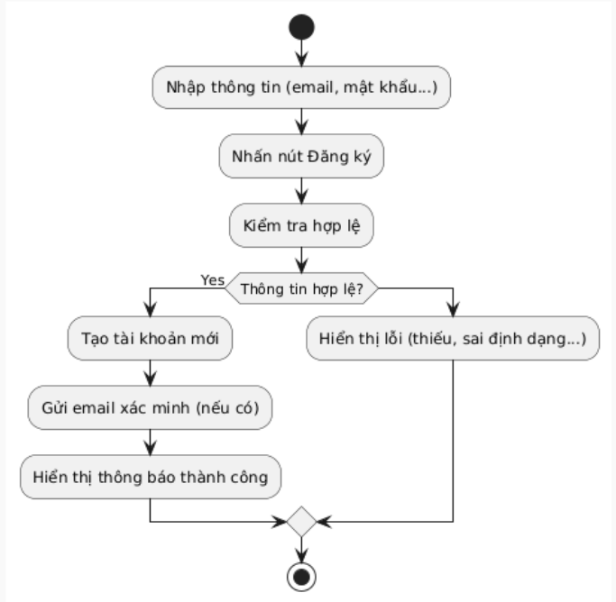

Hình 3.5.1. Biểu đồ hoạt động usecase đăng ký

**b) Biểu đồ tuần tự** 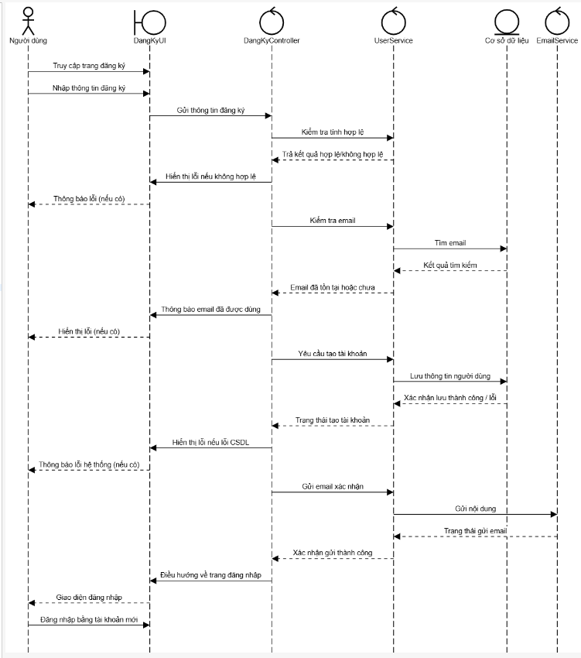

Hình 3.5.2. Biểu đồ tuần tự usecase đăng ký

### 3.5.2. Usecase đăng nhập

**a) Biểu đồ hoạt động**

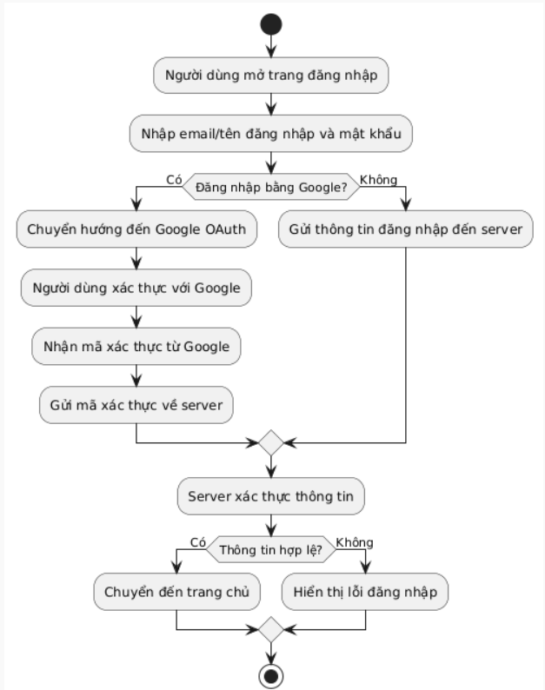

Hình 3.5.3. Biểu đồ hoạt động usecase đăng nhập

**b) Biểu đồ tuần tự**

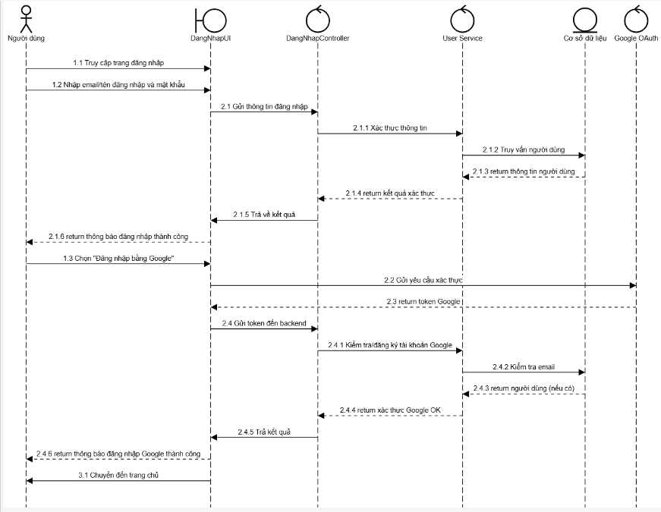

Hình 3.5.4. Biểu đồ tuần tự usecase đăng nhập

### 3.5.3. Usecase chỉnh sửa thông tin cá nhân

**a) Biểu đồ hoạt động**

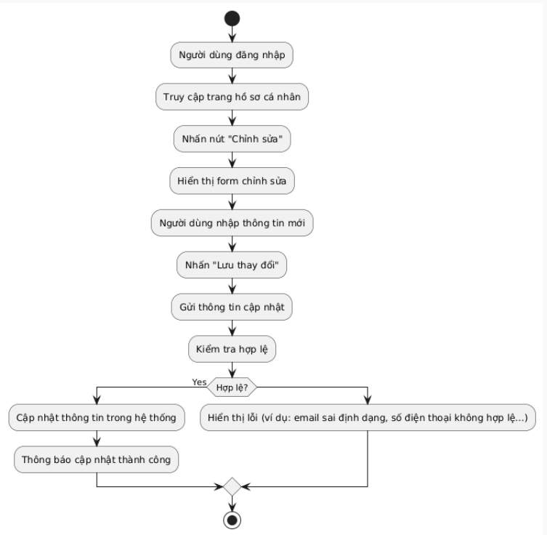

Hình 3.5.5. Biểu đồ hoạt động usecase chỉnh sửa thông tin cá nhân

**b) Biểu đồ tuần tự**

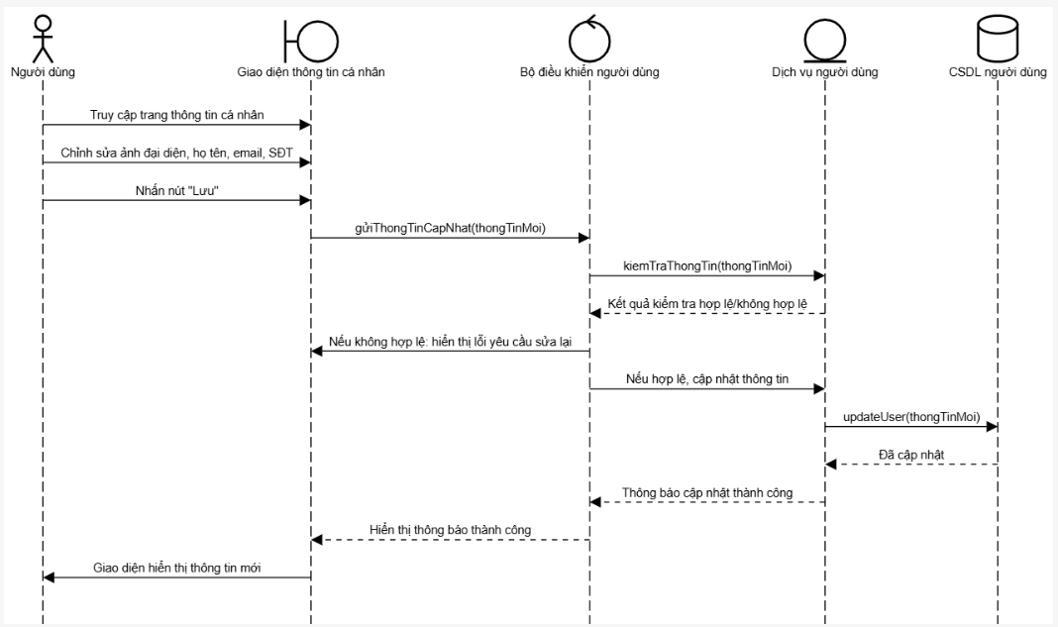

Hình 3.5.6. Biểu đồ tuần tự usecase chỉnh sửa thông tin cá nhân

### 3.5.4. Usecase Tìm kiếm và lọc sản phẩm

**a) Biểu đồ hoạt động**

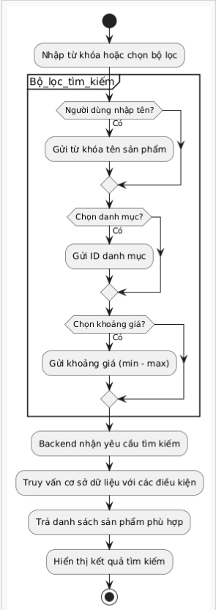

Hình 3.5.7. Biểu đồ hoạt động usecase tìm kiếm sản phẩm

**b) Biểu đồ tuần tự**

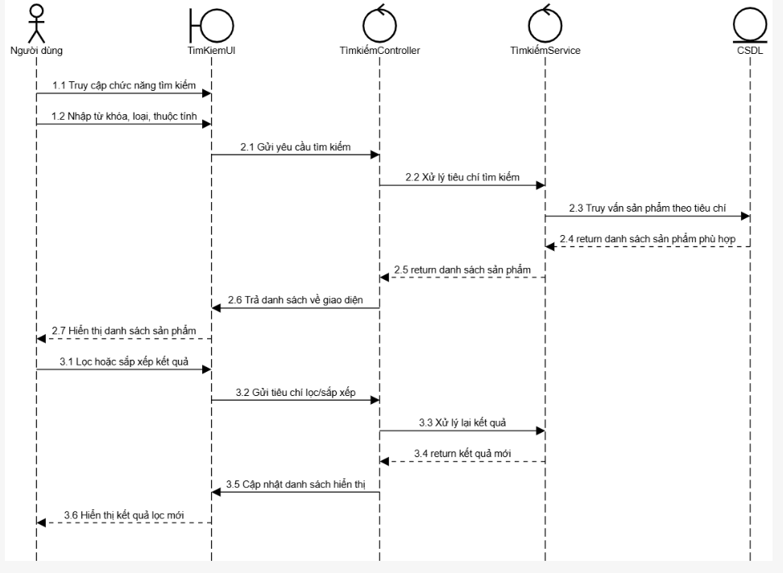

Hình 3.5.8. Biểu đồ tuần tự usecase tìm kiếm sản phẩm

### 3.5.5. Usecase Xem thông tin chi tiết sản phẩm

**a) Biểu đồ hoạt động**

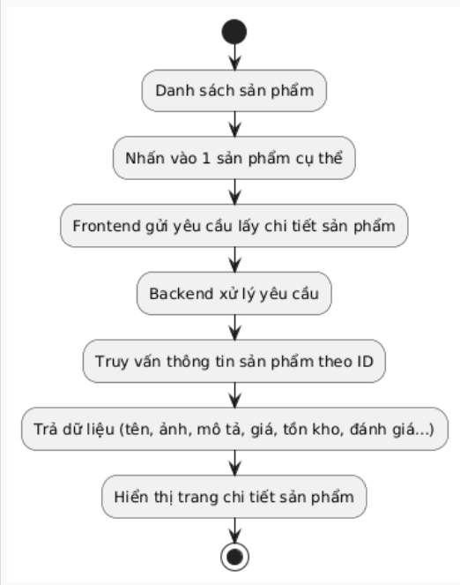

Hình 3.5.9. Biểu đồ hoạt động usecase xem thông tin sản phẩm

**b) Biểu đồ tuần tự**

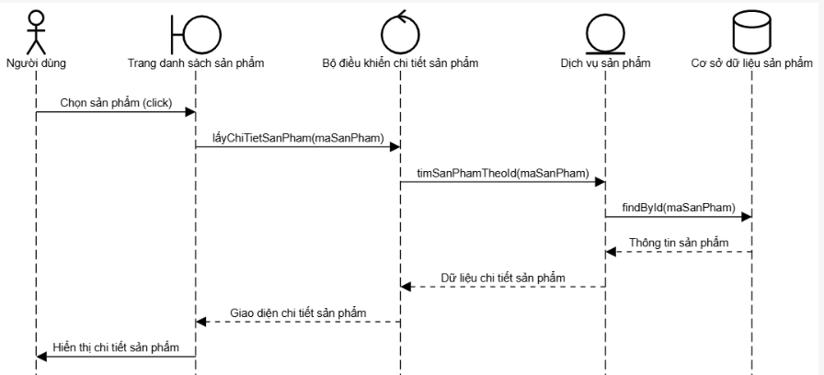

Hình 3.5.10. Biểu đồ tuần tự usecase xem thông tin sản phẩm

### 3.5.6. Usecase nhận mã giảm giá

**a) Biểu đồ hoạt động**

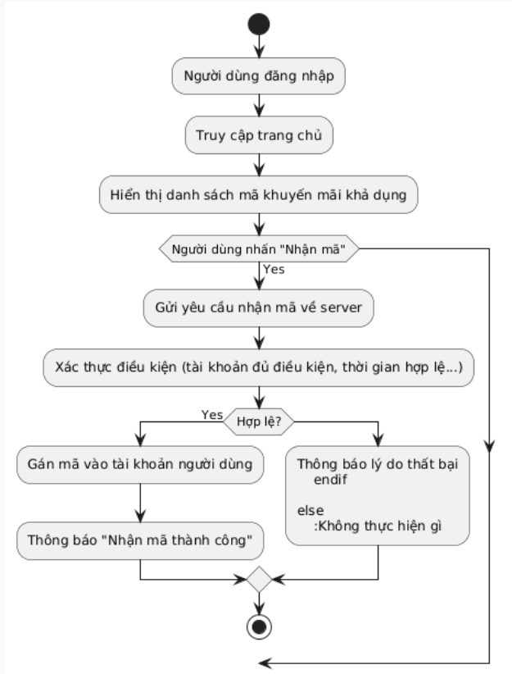

Hình 3.5.11. Biểu đồ hoạt động usecase nhận mã giảm giá

**b) Biểu đồ tuần tự**

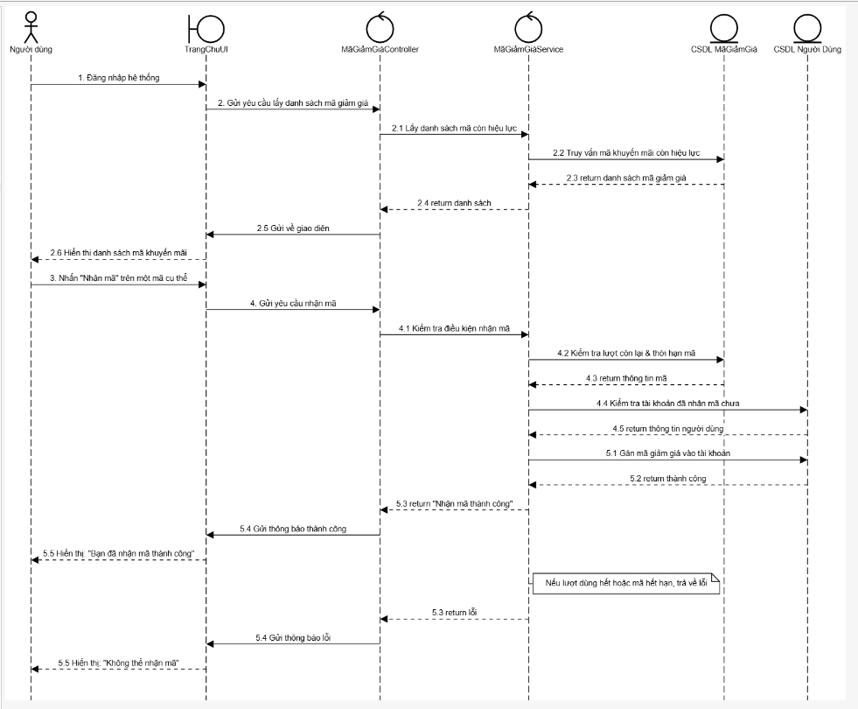

Hình 3.5.12. Biểu đồ tuần tự usecase nhận mã giảm giá

### 3.5.7. Usecase quản lý sản phẩm giỏ hàng

**a) Biểu đồ hoạt động**

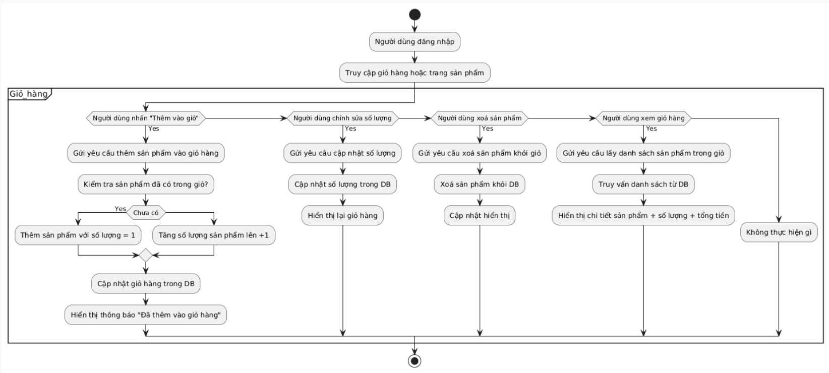

Hình 3.5.13. Biểu đồ hoạt động usecase quản lý giỏ hàng

**b) Biểu đồ tuần tự**

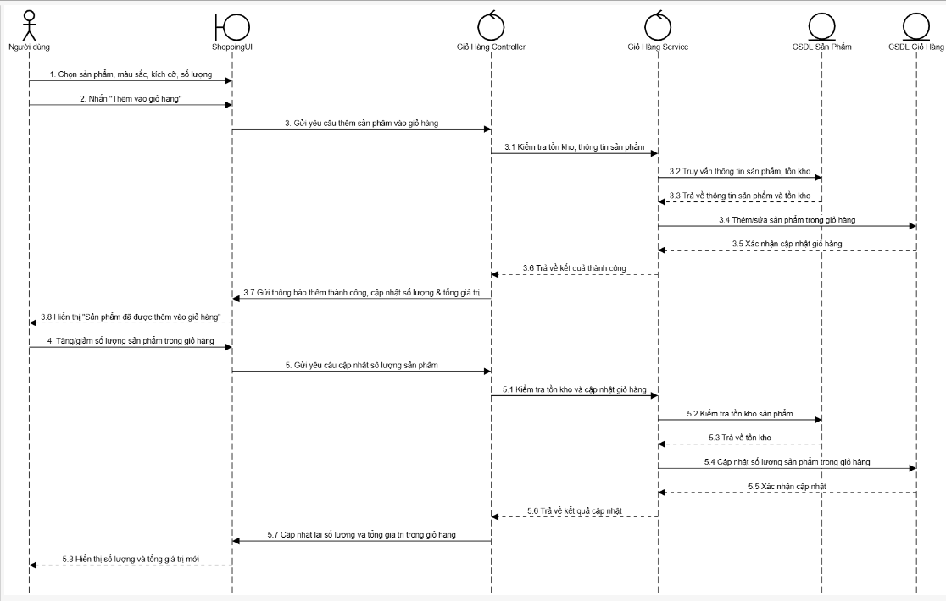

Hình 3.5.14. Biểu đồ tuần tự usecase quản lý giỏ hàng

### 3.5.8. Usecase đánh giá sản phẩm

**a) Biểu đồ hoạt động**

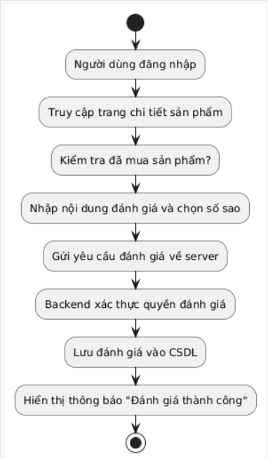

Hình 3.5.19. Biểu đồ hoạt động usecase đánh giá sản phẩm

**b) Biểu đồ tuần tự**

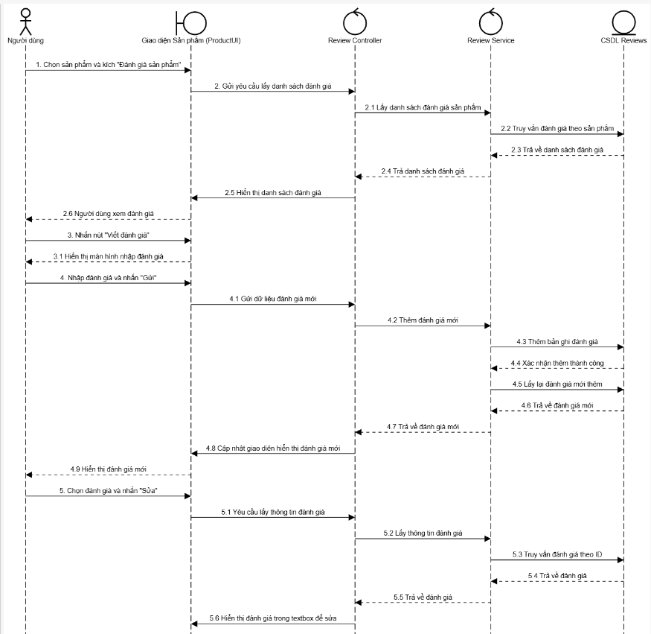

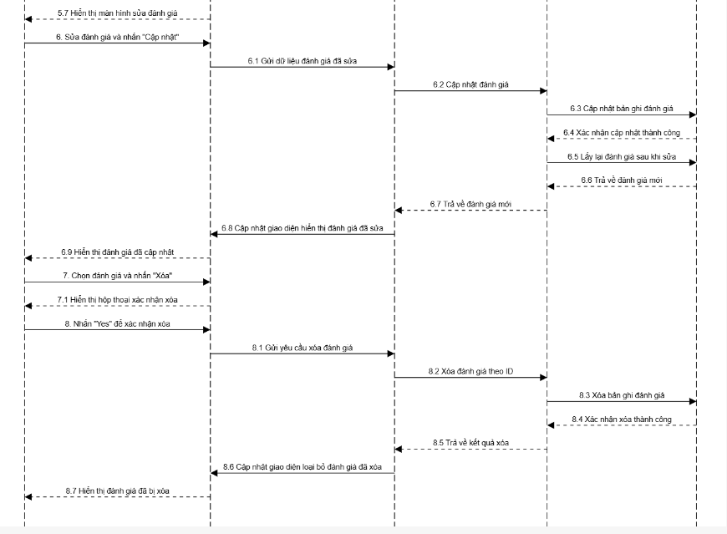

Hình 3.5.20. Biểu đồ tuần tự usecase đánh giá sản phẩm

### 3.5.9. Usecase đặt hàng

**a) Biểu đồ hoạt động**

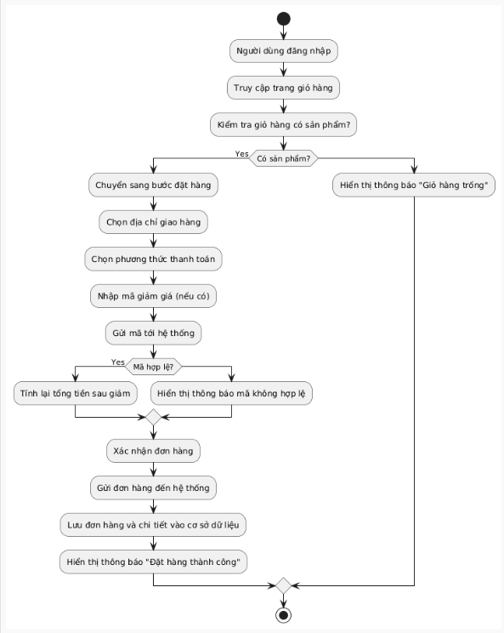

Hình 3.5.21. Biểu đồ hoạt động usecase đặt hàng

**b) Biểu đồ tuần tự**

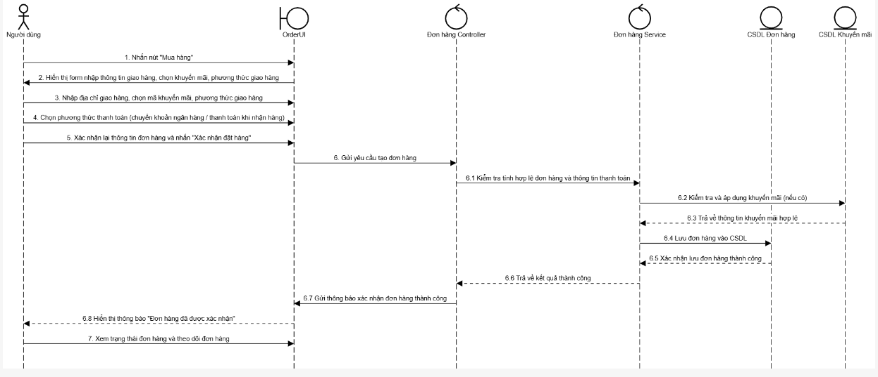

Hình 3.5.22. Biểu đồ tuần tự usecase đặt hàng

### 3.5.10. Usecase cập nhật đơn hàng

**a) Biểu đồ hoạt động**

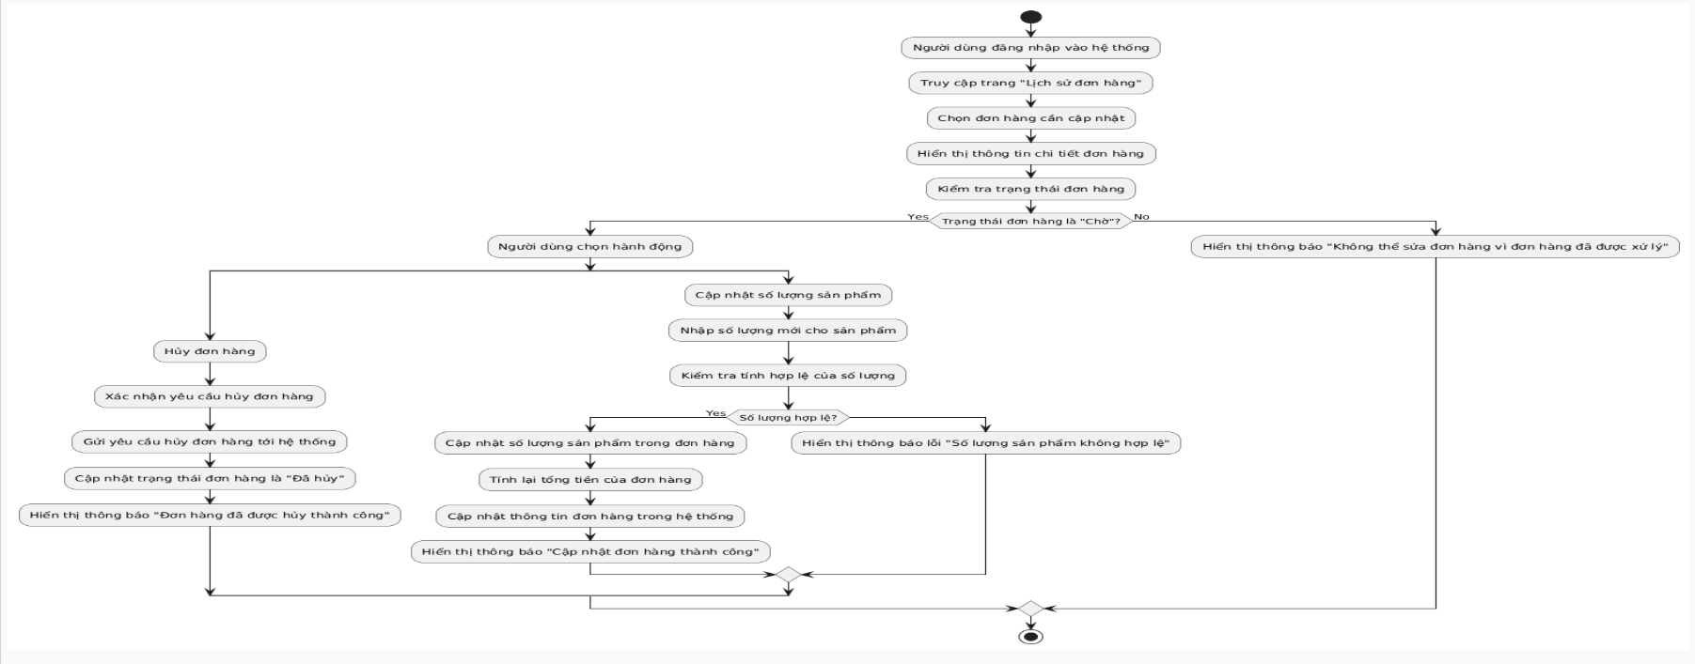

Hình 3.5.23. Biểu đồ hoạt động usecase cập nhật đơn hàng

**b) Biểu đồ tuần tự**

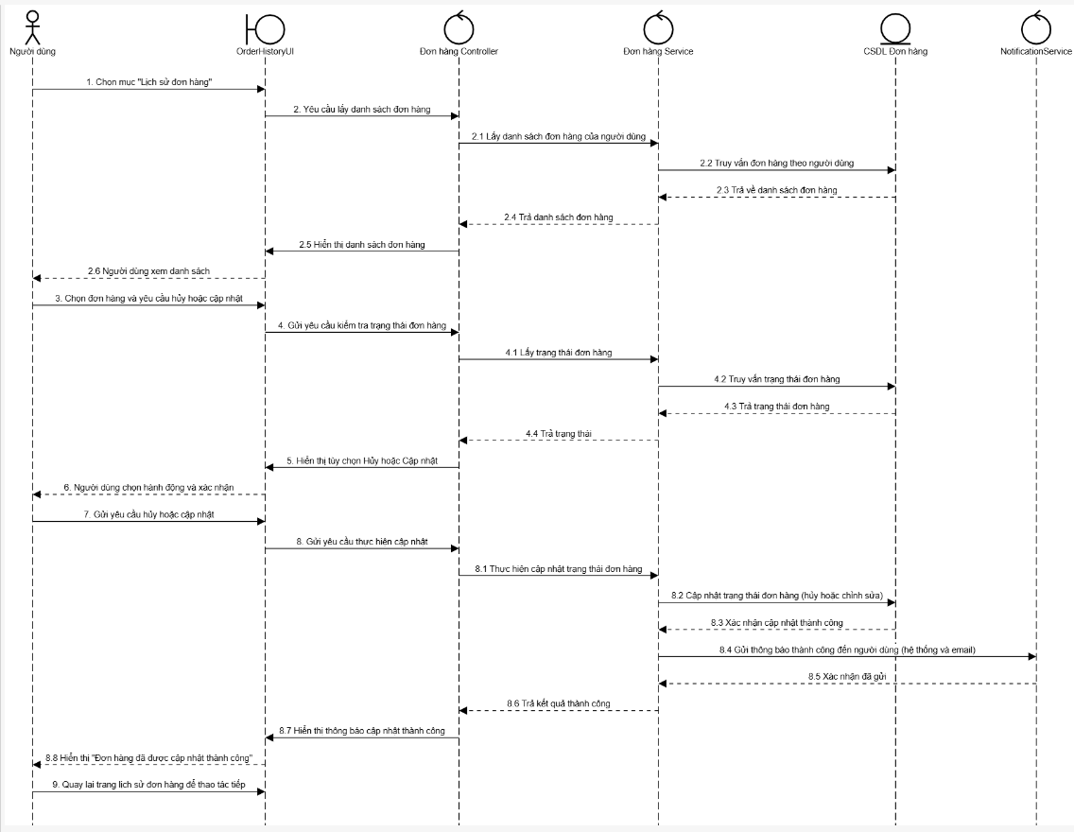

Hình 3.5.24. Biểu đồ tuần tự usecase cập nhật đơn hàng

### 3.5.11. Usecase phản hồi đơn hàng

**a) Biểu đồ hoạt động**

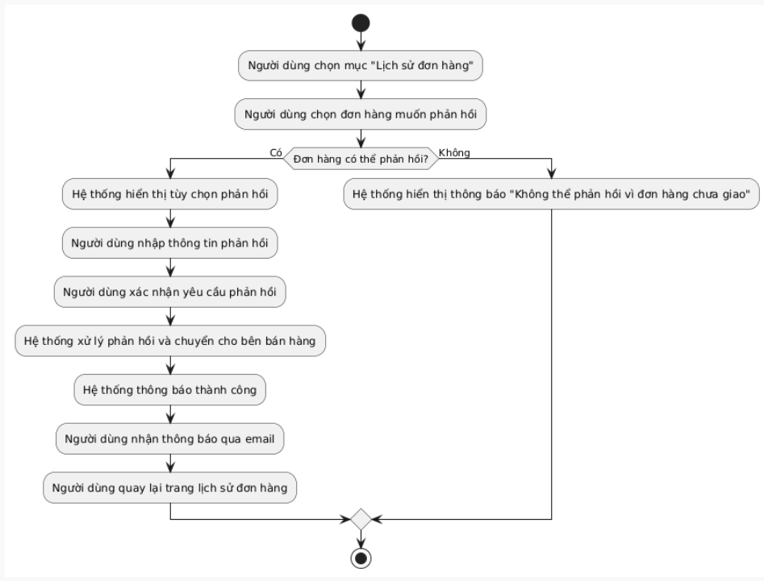

Hình 3.5.25. Biểu đồ hoạt động usecase phản hồi đơn hàng

**b) Biểu đồ tuần tự**

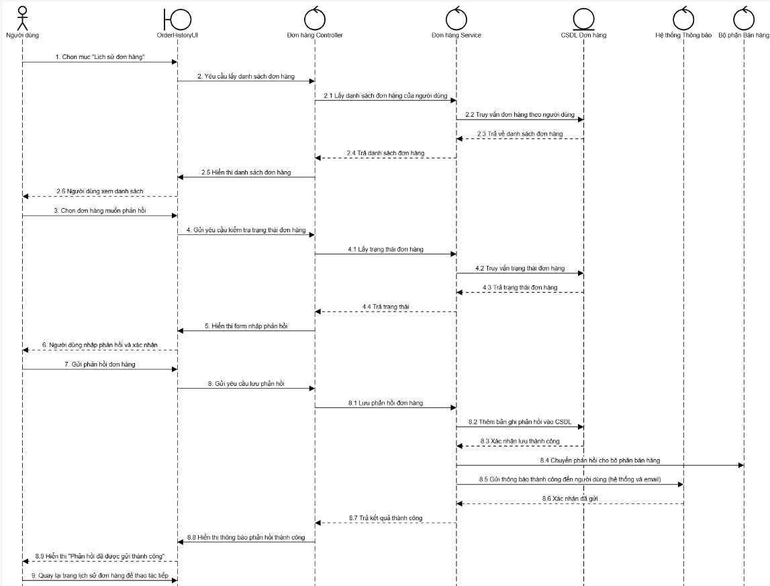

Hình 3.5.26. Biểu đồ tuần tự usecase phản hồi đơn hàng

### 3.5.12. Usecase quản lý danh mục

**a) Biểu đồ hoạt động**

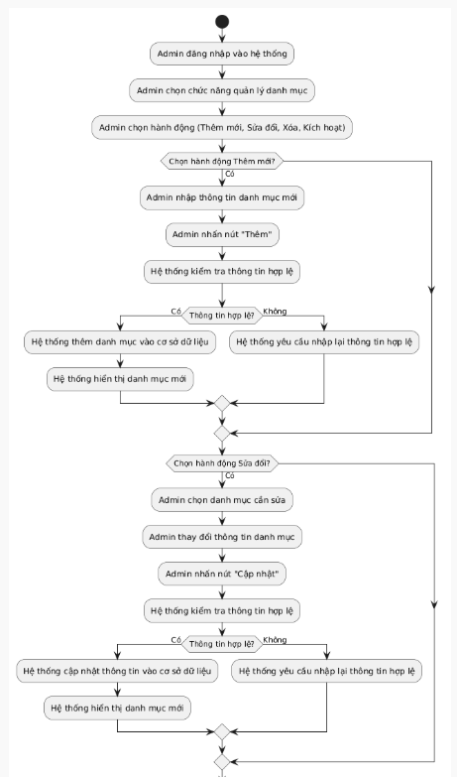

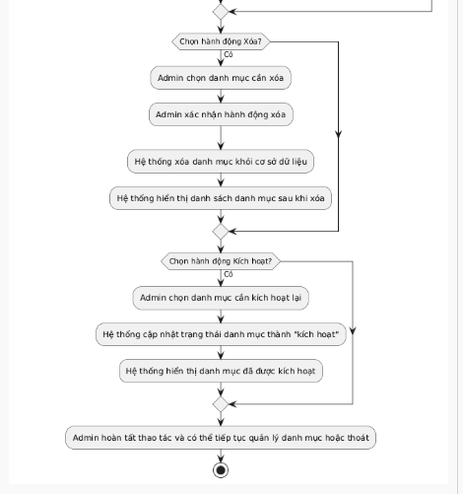

Hình 3.5.27. Biểu đồ chi tiết usecase quản lý danh mục

1. **Biểu đồ tuần tự**

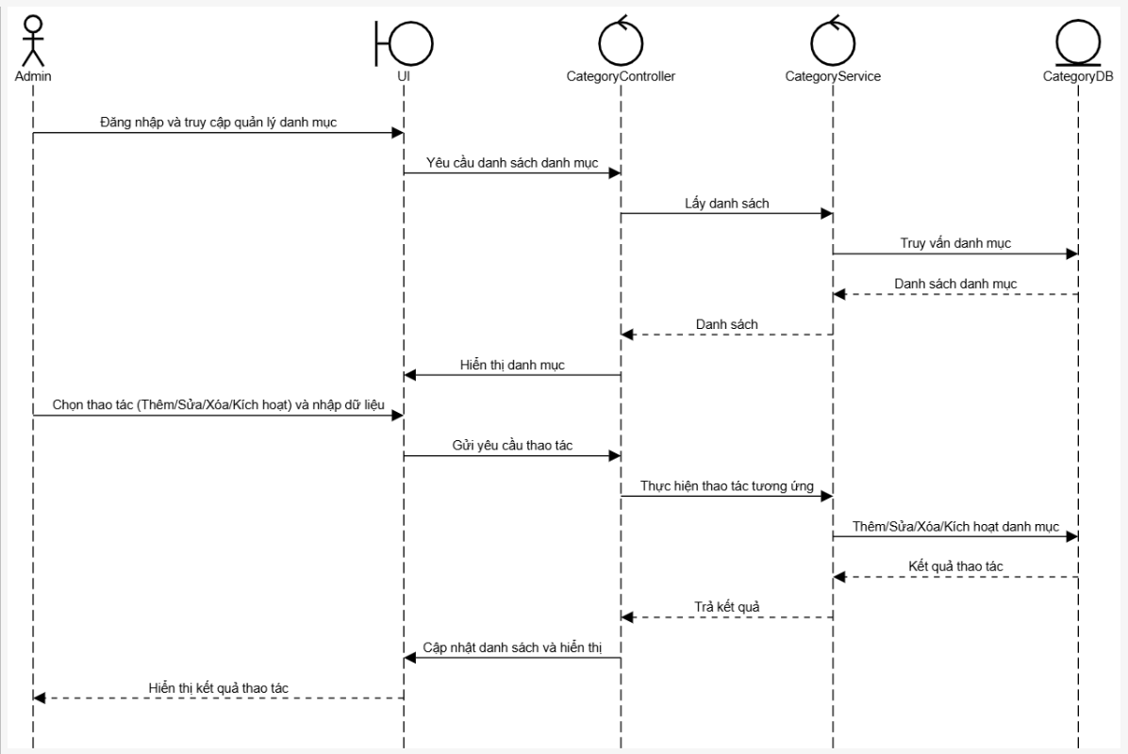

Hình 3.5.28. Biểu đồ tuần tự usecase quản lý danh mục

### 3.5.13. Usecase quản lý tài khoản

**a) Biểu đồ hoạt động**

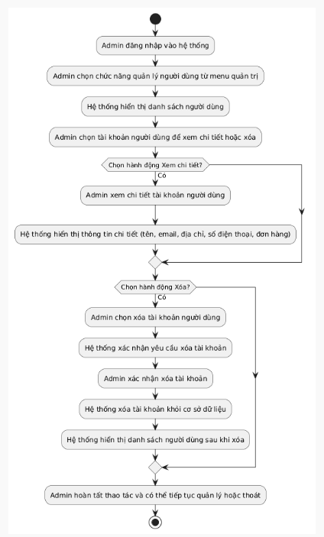

Hình 3.5.29. Biểu đồ hoạt động usecase quản lý danh sách tài khoản

**b) Biểu đồ tuần tự**

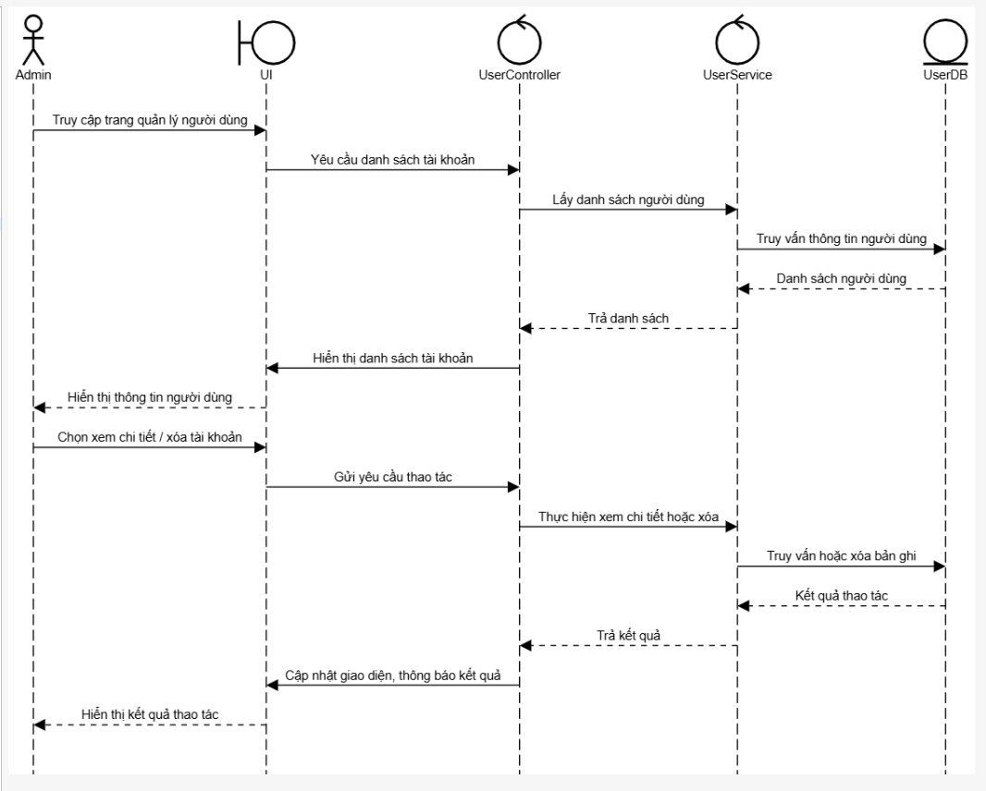

Hình 3.5.30. Biểu đồ tuần tự usecase quản lý danh sách tài khoản

### 3.5.14. Usecase quản lý sản phẩm

**a) Biểu đồ hoạt động**

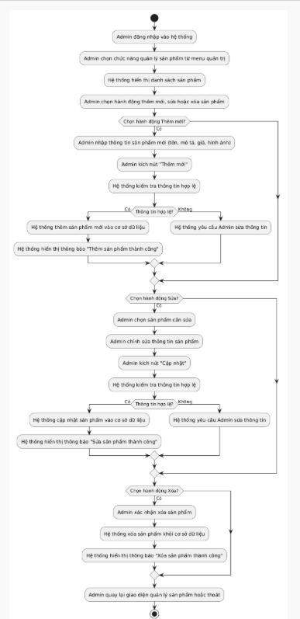

Hình 3.5.31. Biểu đồ hoạt động usecase quản lý sản phẩm

**b) Biểu đồ tuần tự**

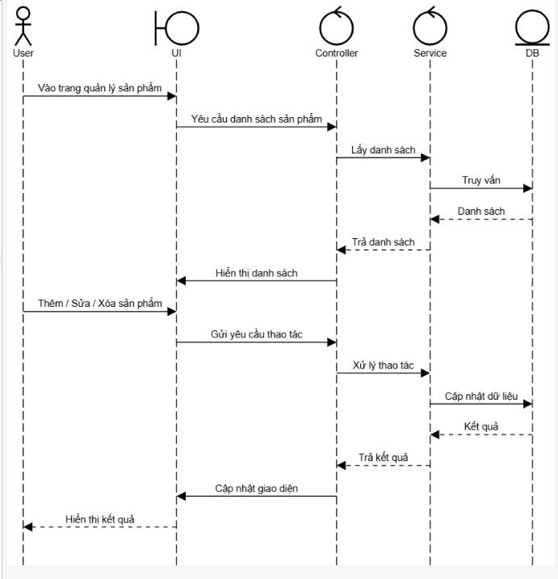

Hình 3.5.32. Biểu đồ tuần tự usecase quản lý sản phẩm

### 3.5.15. Usecase quản lý đơn hàng

**a) Biểu đồ hoạt động**

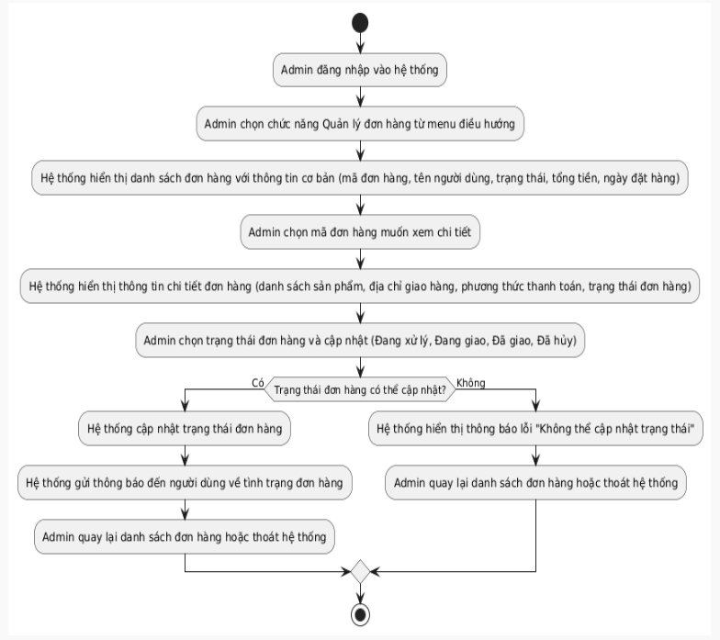

Hình 3.5.33. Biểu đồ hoạt động usecase quản lý đơn hàng

**b) Biểu đồ tuần tự**

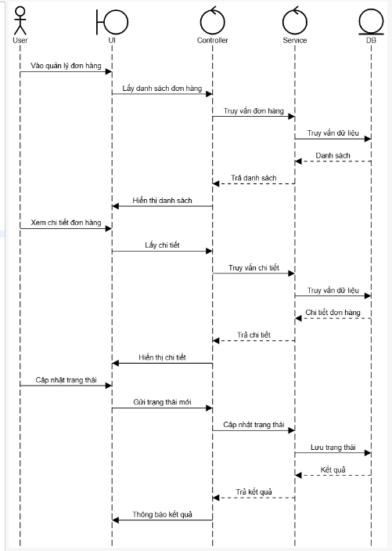

Hình 3.5.34. Biểu đồ tuần tự usecase quản lý đơn hàng

### 3.5.16. Usecase quản lý mã giảm giá

**a) Biểu đồ hoạt động**

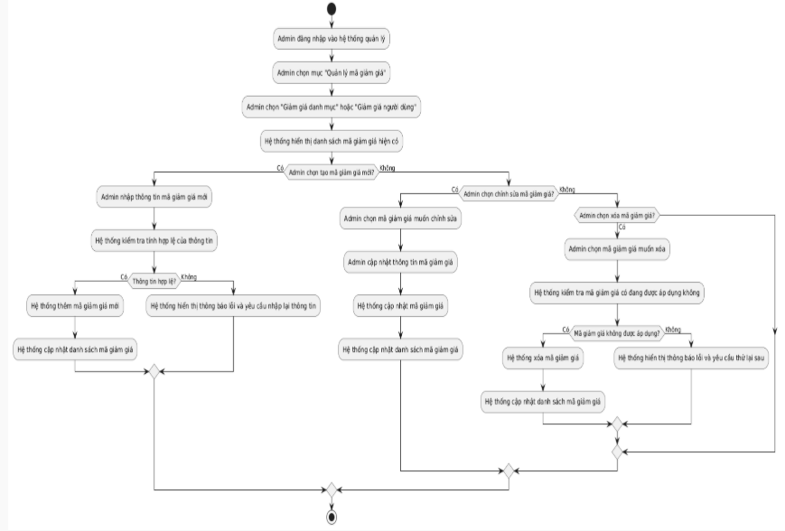

Hình 3.5.35. Biểu đồ hoạt động usecase quản lý mã giảm giá

**b) Biểu đồ tuần tự**

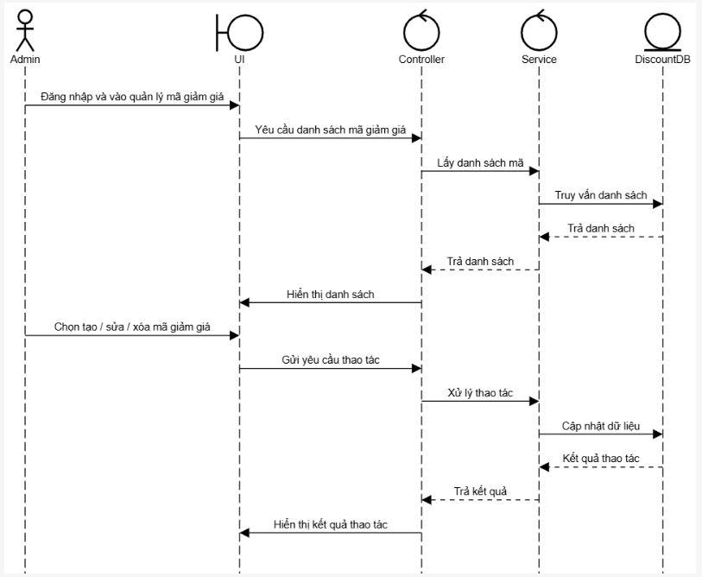

Hình 3.5.36. Biểu đồ tuần tự usecase quản lý mã giảm giá

### 3.5.17. Usecase báo cáo thống kê

**a) Biểu đồ hoạt động**

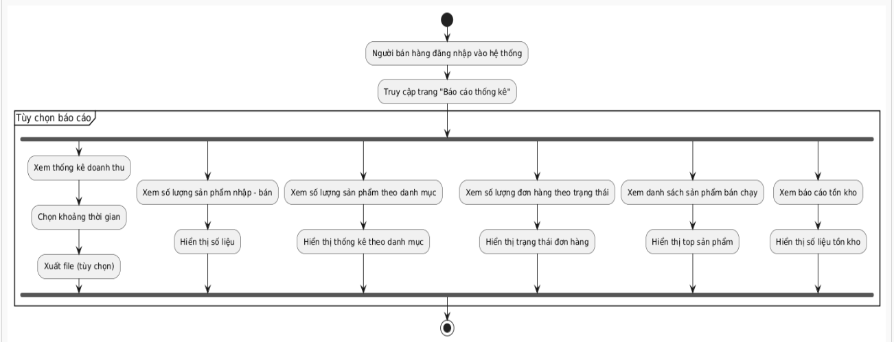

Hình 3.5.37. Biểu đồ hoạt động usecase báo cáo thống kê

**b) Biểu đồ tuần tự**

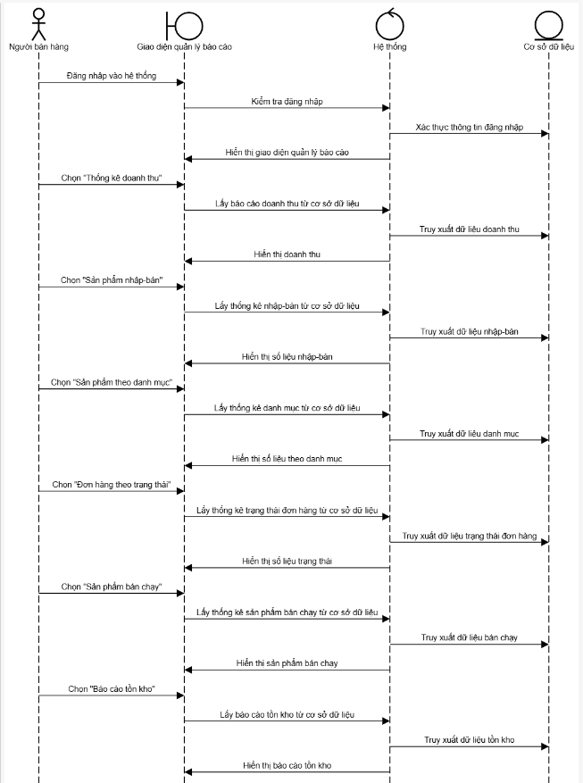

Hình 3.5.38. Biểu đồ tuần tự usecase báo cáo thống kê

### 3.5.18. Usecase nhắn tin chatbot

**a) Biểu đồ hoạt động**

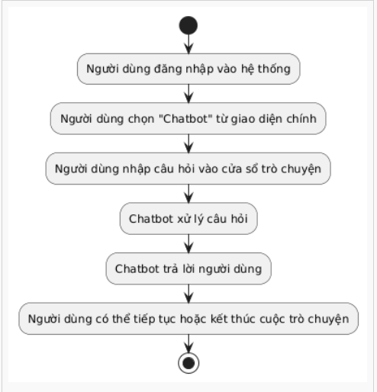

Hình 3.5.39. Biểu đồ hoạt động usecase nhắn tin ChatBot

**b) Biểu đồ tuần tự**

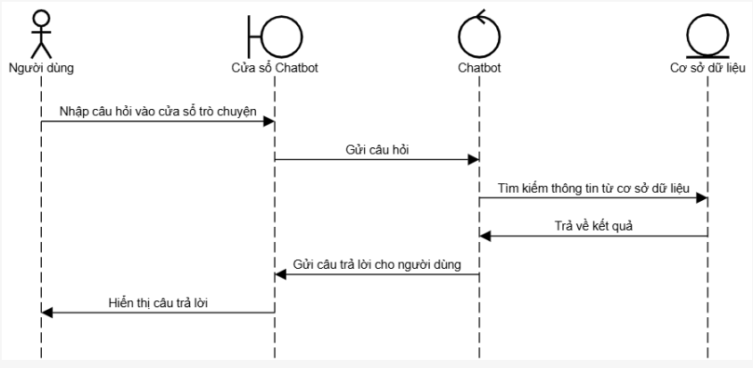

Hình 3.5.40. Biểu đồ tuần tự usecase nhắn tin ChatBot

## 3.6. Cơ sở dữ liệu

### 3.6.1. Mô hình CSDL lớp vật lý

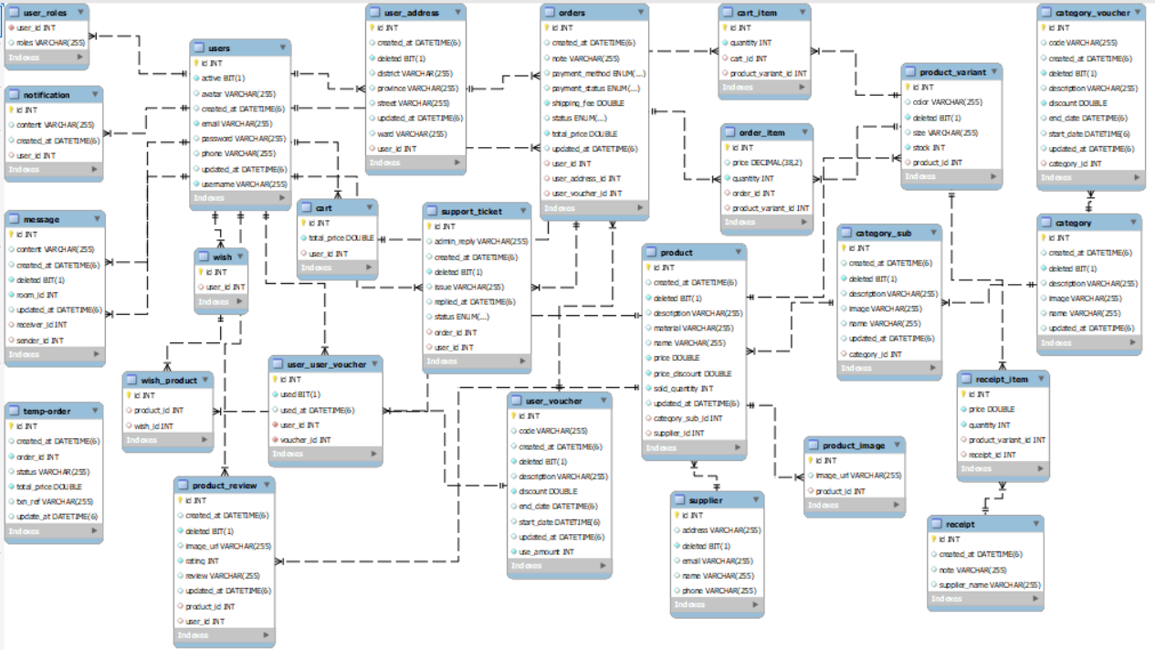

Hình 3.6.1. Mô hình cơ sở dữ liệu lớp vật lý

### 3.6.2. Chi tiết các bảng dữ liệu

Bảng 3.2. Bảng user

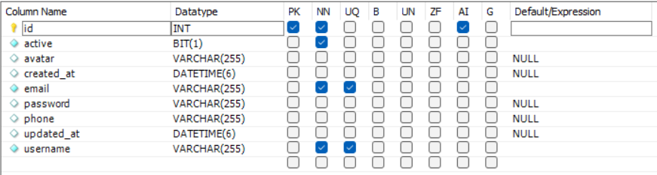

Bảng 3.3. Bảng user_roles

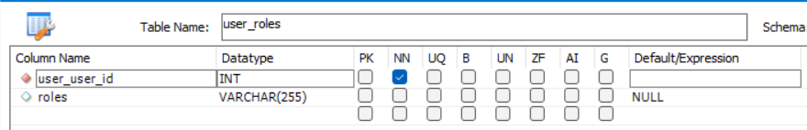

Bảng 3.4. Bảng user_voucher

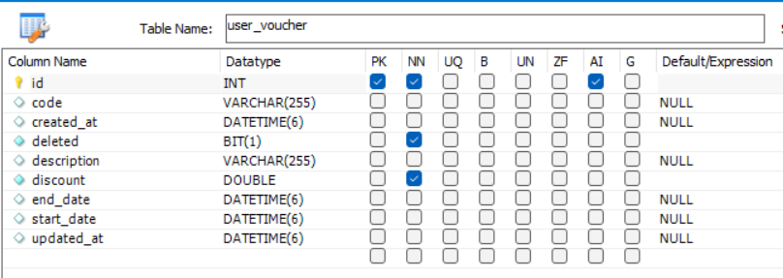

Bảng 3.5. Bảng user_user_voucher

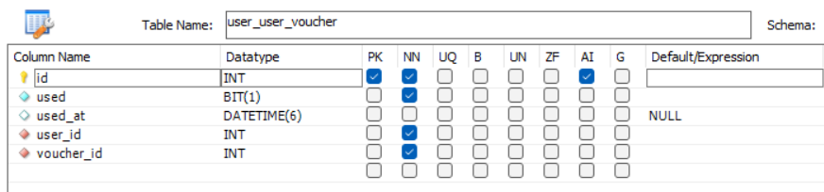

Bảng 3.6. Bảng user_address

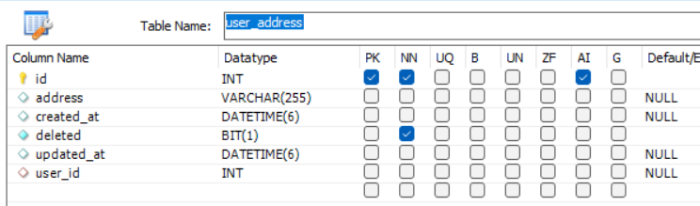

Bảng 3.7. Bảng product

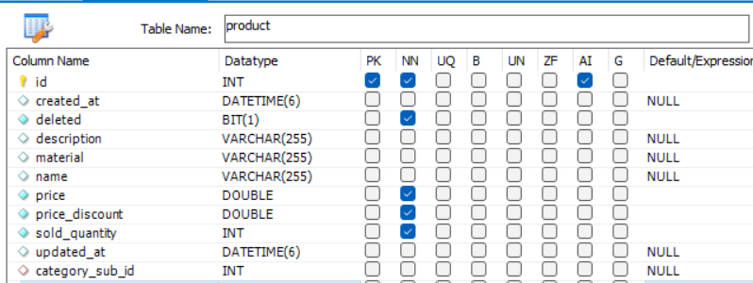

Bảng 3.8. Bảng product_variant

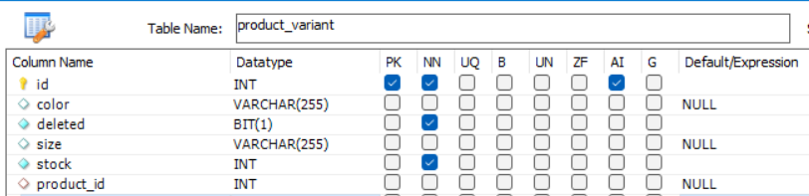

Bảng 3.9. Bảng product_image

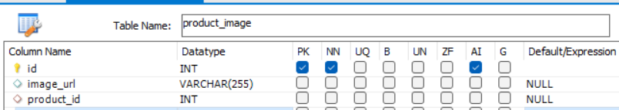

Bảng 3.10. Bảng category

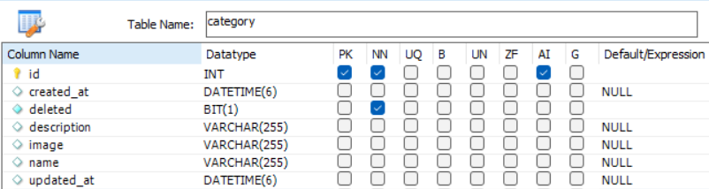

Bảng 3.11. Bảng category_sub

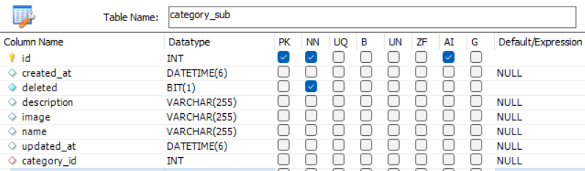

Bảng 3.12. Bảng category_voucher

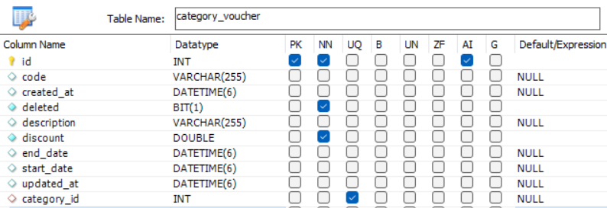

Bảng 3.13. Bảng cart

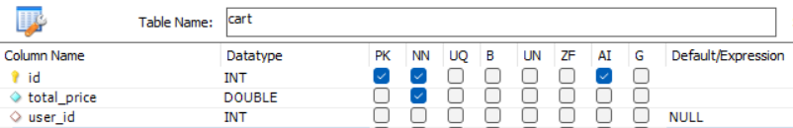

Bảng 3.14. Bảng cart_item

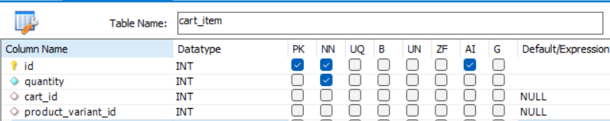

Bảng 3.15. Bảng wish

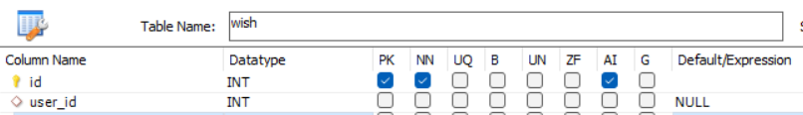

Bảng 3.16. Bảng wish_product

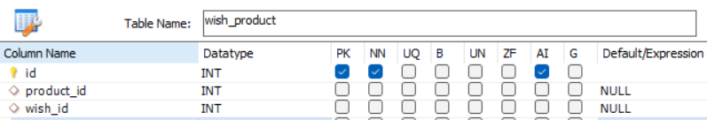

Bảng 3.17. Bảng orders

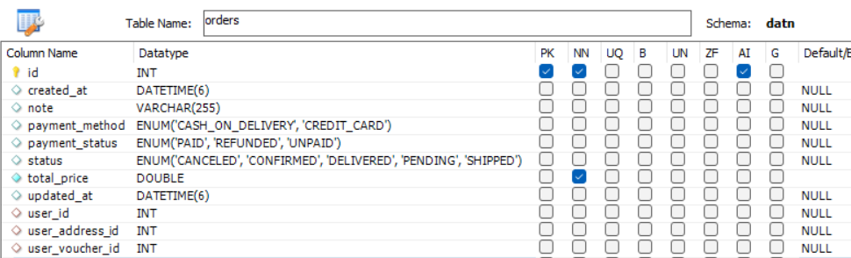

Bảng 3.18. Bảng order_item

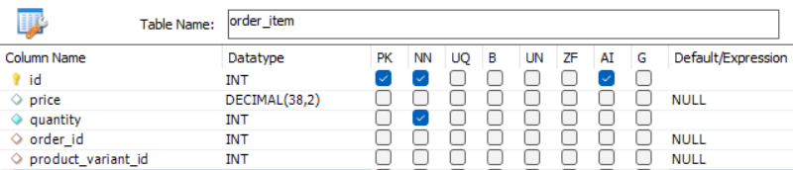

Bảng 3.19. Bảng support_ticket

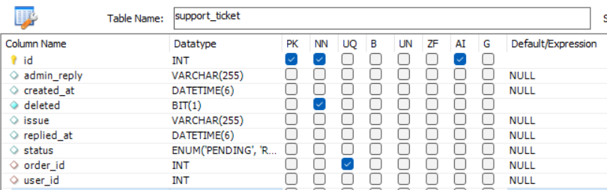

Bảng 3.20. Bảng receipt

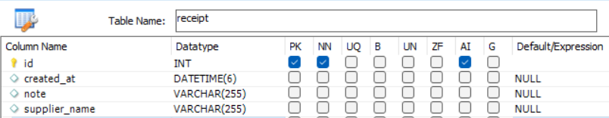

Bảng 3.21. Bảng receipt_item

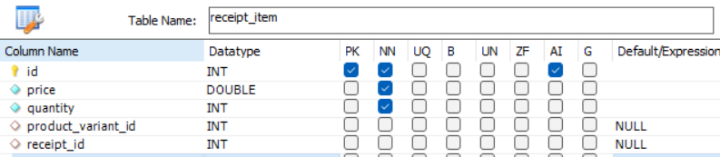

Bảng 3.22. Bảng product_review

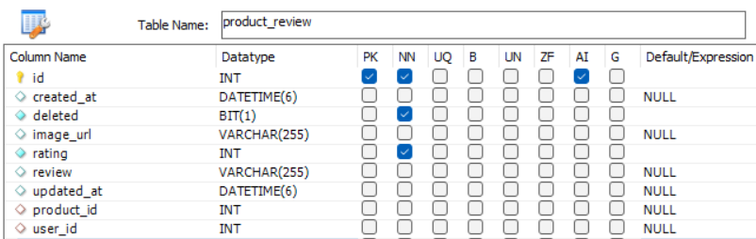

Bảng 3.23. Bảng messages

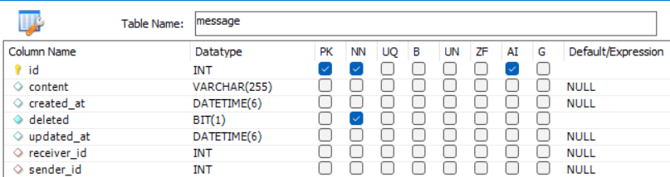

Bảng 3.24. Bảng notification

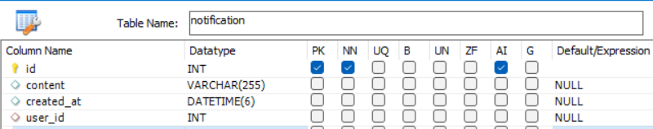

Bảng 3.25. Bảng supplier

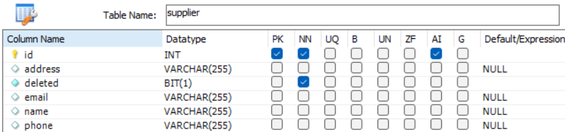

Bảng 3.26. Bảng temp-order

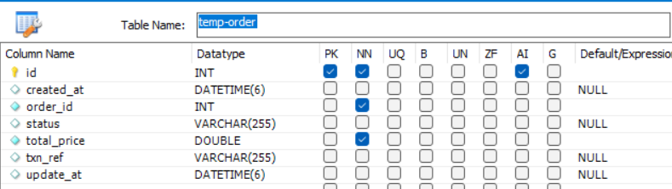

# CHƯƠNG 4: CÀI ĐẶT VÀ KIỂM THỬ

## 4.1. Cài đặt và triển khai

* Bước 1: Cài đặt Visual Studio Code, sau đó tải mã nguồn của chương trình frontend ở đường link GitHub: <https://github.com/Datne03/DATN.git>. Mở mục Package, Sau đó tải và mở các source code bằng Visual Studio Code

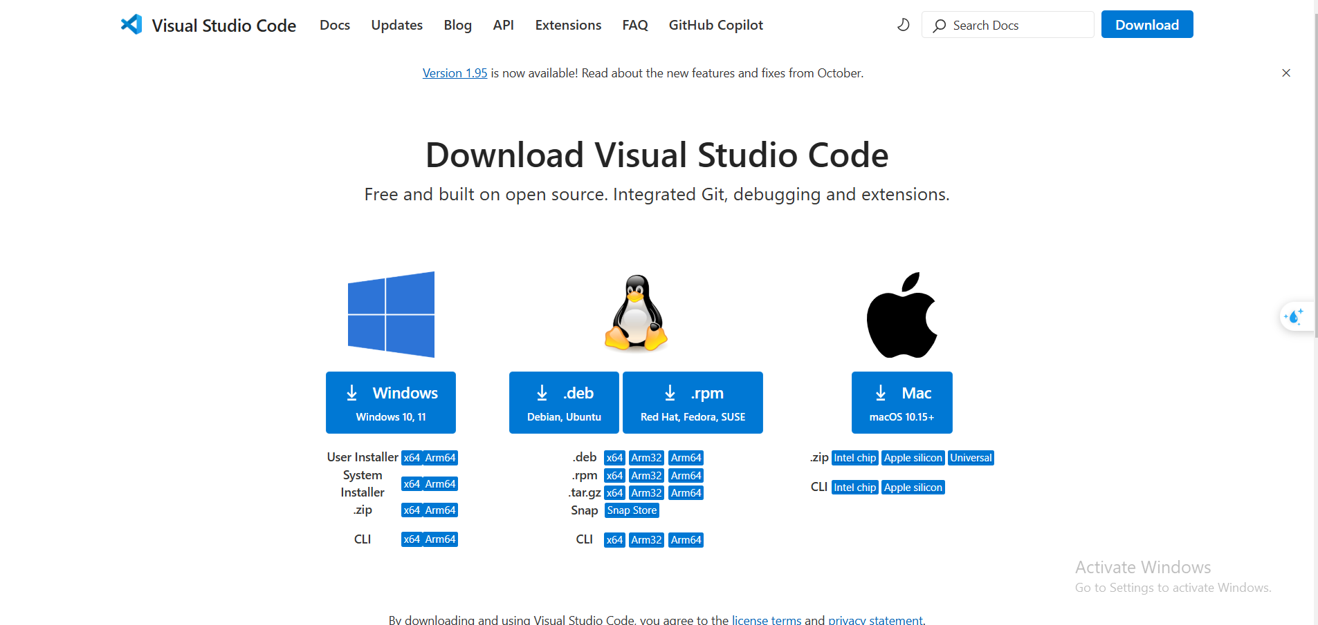

* Bước 2: Cài đặt các thư viện cần thiết của Angular bằng câu kệnh: “ng i”
* Bước 3: Cài đặt IntelliJ Idea, sau đó tải mã nguồn của chương trình backend ở đường link GitHub: <https://github.com/Datne03/DATN.git>. Mở thư mục DATN. Sau đó tải về và mở source code bằng Intellij.

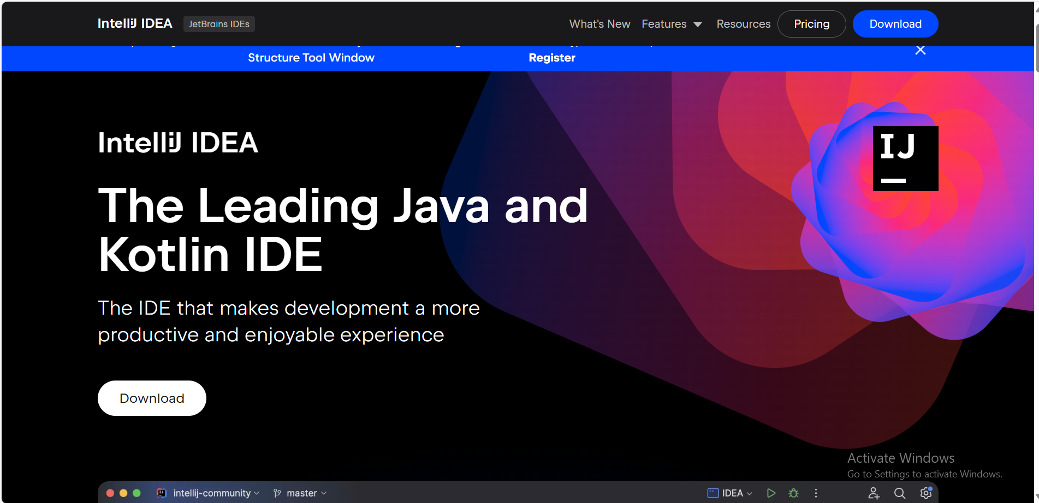

* Bước 4: Tại IntelliJ, tìm đến file pom.xml, file này đặc tả thông tin toàn bộ dự án, từ cấu trúc thư mục, các plugin dùng cho việc dịch, build, deploy..., cho tới các thư viện mà dự án dùng đến (dependencies); chọn “Maven => Download Sources”, sau khi download xong, tại file pom chọn “Maven => Reload project” để áp dụng các plugin và dependence vào dự án.
* Bước 4: Chạy source code backend bên Intellij, đợi khi chương trình chạy hoàn tất, ta mở Visual Studio Code đã mở sẵn chương trình code frontend của dự án, trong terminal, nhập: npm start hoặc ng serve để chạy chương trình.

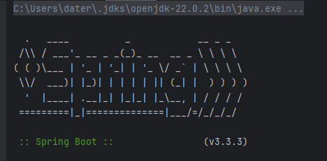

* Bước 5: Tại giao diện đăng nhập, nếu tài khoản có quyền User sẽ được chuyển đến giao diện cửa hàng, nếu tài khoản có quyền Admin sẽ được chuyển đến giao diện quản trị

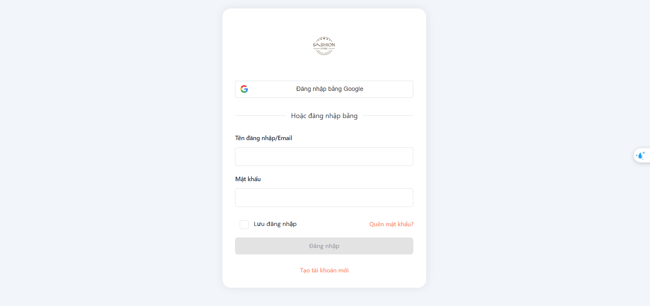

## 4.2. Kiểm thử phần mềm

### 4.2.1. Khái niệm

Kiểm thử phần mềm (software testing) là hoạt động nhằm tìm kiếm và phát hiện ra các lỗi của phần mềm, đảm bảo phần mềm chính xác, đúng và đầy đủ theo yêu cầu của khách hàng, yêu cầu của sản phẩm đã đặt ra. Software testing cũng cung cấp mục tiêu, cái nhìn độc lập về phần mềm điều này cho phép đánh giá và hiểu rõ các rủi ro khi thực thi phần mềm.

Trong kiểm thử phần mềm, người kiểm thử thực hiện nhiều cấp độ kiểm thử khác nhau. Kiểm thử hệ thống (System testing) là một phương pháp theo dõi và đánh giá hành vi của sản phẩm hoặc hệ thống phần mềm hoàn chỉnh và đã được tích hợp đầy đủ, dựa vào đặc tả và các yêu cầu chức năng đã được xác định trước. Đó là giải pháp cho câu hỏi "Liệu hệ thống hoàn chỉnh có hoạt động đúng với yêu cầu hay không?". Kiểm thử hệ thống sẽ được thực hiện sau khi kiểm thử tích hợp (integration testing) và trước khi kiểm thử chấp nhận (acceptance testing).

Kiểm thử hệ thống được thực hiện trong hộp đen, tức là chỉ có các tính năng làm việc bên ngoài của phần mềm được đánh giá trong quá trình thử nghiệm này. Nó không đòi hỏi bất kỳ kiến thức nội bộ nào về lập trình, thiết kế, v.v. và hoàn toàn dựa trên quan điểm của người dùng.

### 4.2.2. Đặc điểm của Kiểm thử hệ thống

Kiểm thử hệ thống có một số đặc điểm chính như sau:

* Trong Vòng đời phát triển phần mềm, đây là thử nghiệm thực hiện nhiệm vụ kiểm tra toàn bộ phần mềm hoặc hệ thống.
* Đánh giá chức năng của hệ thống hoàn chỉnh theo yêu cầu chức năng được quyết định trước.
* Cùng với các yêu cầu chức năng, nó cũng xác minh và xác nhận các yêu cầu nghiệp vụ và kiến trúc của phần mềm.
* Máy chủ thử nghiệm có thể hoạt động như một môi trường để thực hiện thử nghiệm.
* Là một loại thử nghiệm hộp đen.
* Nó có thể bao gồm, cả thử nghiệm chức năng và phi chức năng.
* Giảm sự cố và bảo trì sau khi triển khai.
* Yêu cầu đội ngũ thử nghiệm độc lập với nhóm phát triển.

### 4.2.3. Các lĩnh vực chính của Kiểm thử hệ thống

Một số khía cạnh, trong đó Kiểm thử hệ thống tập trung vào:

* Hiệu suất: Đảm bảo rằng hệ thống phần mềm thực hiện theo yêu cầu của người dùng, mà không xuất hiện bất kỳ lỗi hoặc sự cố nào.
* Bảo mật: Bảo vệ sản phẩm khỏi mọi vi phạm bảo mật, đánh cắp dữ liệu, có thể mất dữ liệu & thông tin quan trọng của tổ chức.
* Giao diện: Kiểm tra hệ thống cũng tập trung vào giao diện của sản phẩm, đảm bảo rằng tất cả các yêu cầu được đáp ứng chính xác và không có sự cố xảy ra khi các thành phần của hệ thống được tích hợp với nhau.
* Khả năng cài đặt: Ở đây, trọng tâm của kiểm tra hệ thống là đảm bảo rằng sản phẩm được cài đặt và triển khai vào môi trường production mà không gặp bất kỳ khó khăn và sự cố nào.
* Load/Stress: Đảm bảo rằng hệ thống thực hiện và hoạt động chính xác dưới tải trọng và mức tải khác nhau.

### 4.2.4. Hoàn thành quá trình kiểm thử

Vì tầm quan trọng của kiểm thử hệ thống là rất lớn trong Vòng đời phát triển phần mềm, điều quan trọng là chúng ta xác định quy trình của nó, để đảm bảo rằng quy trình được thực hiện chính xác mà không bỏ sót bất kỳ chi tiết hay bước quan trọng nào. Quá trình kiểm tra hệ thống có thể khác nhau tùy theo dự án, tuy nhiên, có sáu bước phổ biến được xác định dưới đây:

* Tạo Test Plan: Bước đầu tiên là tạo kế hoạch kiểm tra, trong đó leader hoặc test manager xác định phạm vi & mục tiêu kiểm tra, xác định chiến lược, quyết định giữa kiểm tra thủ công và tự động, xác định tiêu chí đầu vào và đầu ra, gán vai trò và trách nhiệm.
* Tạo Test Case: Các trường hợp thử nghiệm được chuẩn bị trên cơ sở các use case và các yêu cầu của thử nghiệm, chẳng hạn như kỹ thuật, giao diện người dùng, chức năng, phi chức năng, hiệu suất, v.v.
* Chọn Test Data: Sau khi tạo test case, chúng sẽ phối hợp với nhau để chọn hoặc tạo test data cần thiết. Đây là những điều kiện đầu vào giúp nhóm nhận được kết quả mong đợi.
* Thực hiện test case: Cuối cùng là thực hiện kiểm thử các test case được tạo trước đó, liên tục theo dõi quá trình và ghi lại bất kỳ sự khác biệt hoặc vấn đề nào gặp phải trong quá trình này. Ngoài ra, đầu ra của thử nghiệm cũng được ghi lại ở đây.
* Báo cáo & Sửa lỗi: Báo cáo tất cả các lỗi và sự cố được ghi lại cho thành viên của team. Sau khi báo cáo, lập trình viên hoặc nhà phát triển làm việc với nhóm thử nghiệm để khắc phục và giải quyết vấn đề.
* Lặp lại chu trình kiểm tra (Nếu cần): Sau khi tất cả các vấn đề và lỗi được giải quyết và khắc phục, nhóm kiểm thử lặp lại chu trình kiểm tra để có kết quả như mong đợi.

### 4.2.5. Lý do thực hiện Kiểm thử hệ thống

Một số lý do để thực hiện loại kiểm thử này là:

* Đảm bảo sản phẩm đáp ứng các tiêu chuẩn chất lượng.
* Xác minh hệ thống phần mềm đáp ứng các yêu cầu chức năng, kỹ thuật và kinh doanh theo yêu cầu của khách hàng.
* Thực hiện kiểm tra từ đầu đến cuối của sản phẩm phần mềm giúp ngăn ngừa lỗi hệ thống và sự cố trong quá trình thực hiện với môi trường thật.
* Được thực hiện trong một môi trường tương tự như môi trường chính thức, cho phép các nhà phát triển cũng như các bên liên quan có được ý tưởng về phản ứng của người dùng đối với sản phẩm.
* Đóng một vai trò quan trọng trong việc cung cấp một sản phẩm chất lượng cho người dùng cuối.
* Chính trong giai đoạn này của vòng đời kiểm thử phần mềm, các yêu cầu nghiệp vụ và kiến trúc ứng dụng được kiểm tra.
* Đảm bảo rằng đầu vào được cung cấp đầu ra / kết quả như mong đợi.

## 4.3. Thiết kế các test case cho hệ thống

Bảng 4.1. Test case cho chức năng Đăng nhập vào hệ thống

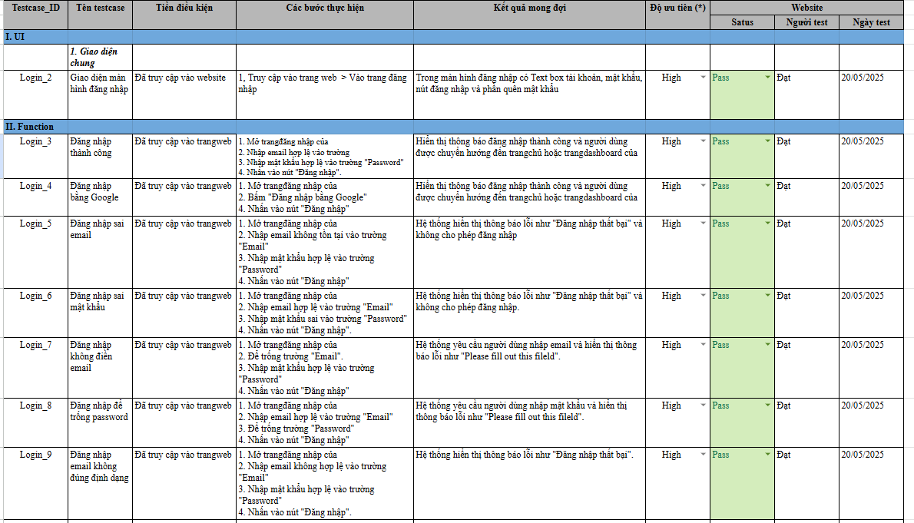

Bảng 4.2. Test case cho chức năng Tìm kiếm sản phẩm

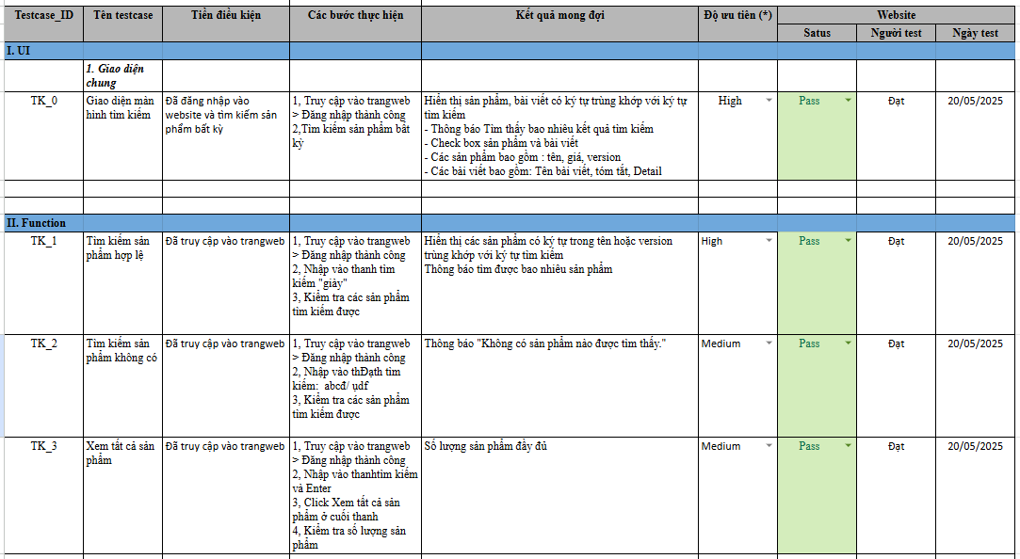

Bảng 4.3. Test case cho chức năng Quản lý giỏ hàng cá nhân

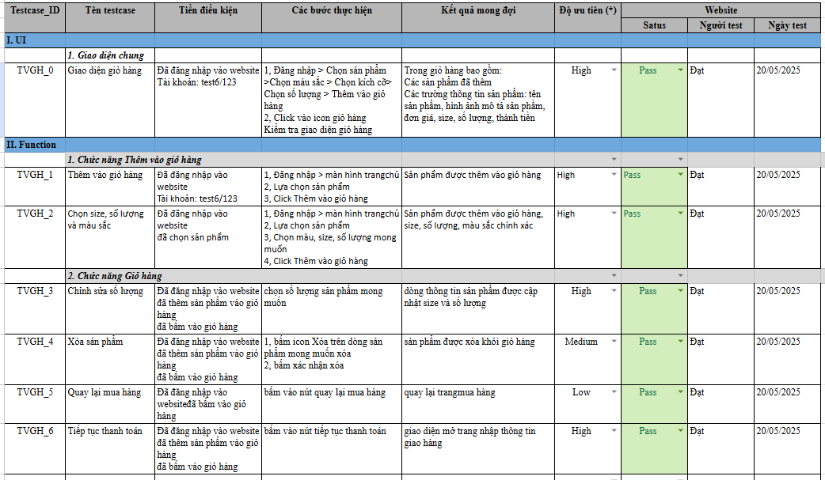

Bảng 4.4. Test case cho chức năng Đặt hàng

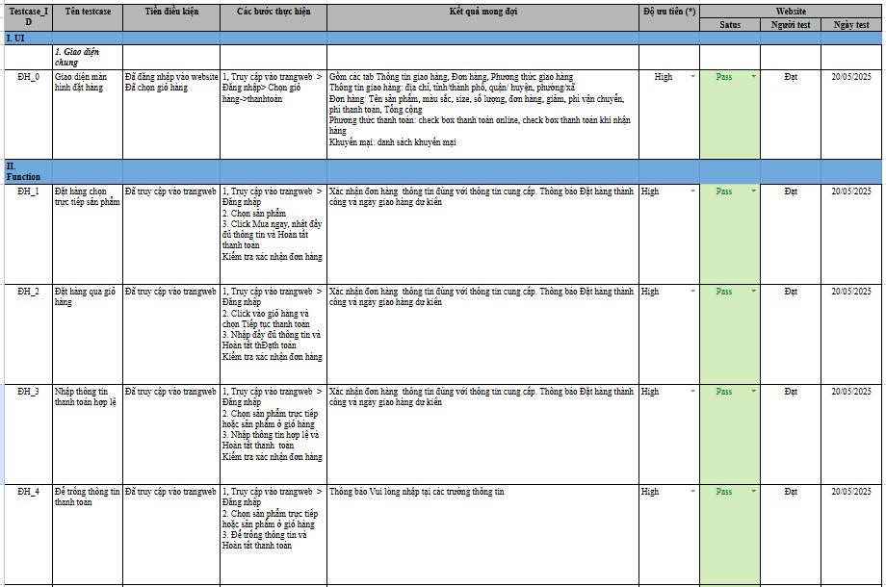

Bảng 4.5. Test case cho chức năng Đánh giá sản phẩm

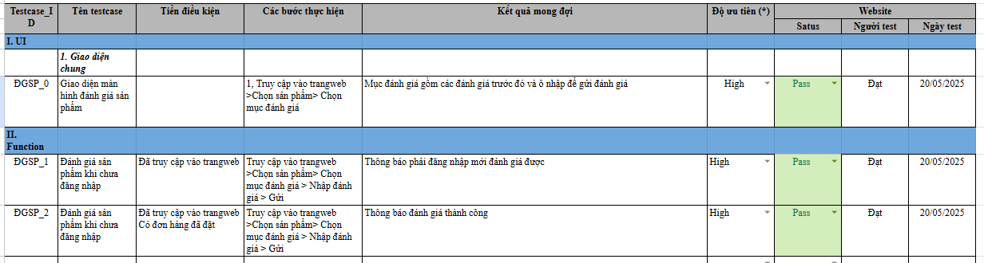

Bảng 4.6. Test case cho chức năng Quản lý danh mục

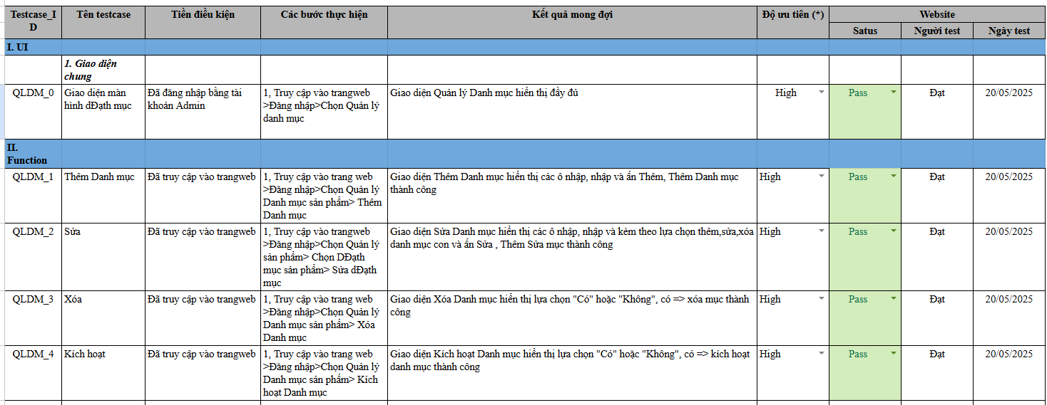

Bảng 4.7. Test case cho chức năng Quản lý đơn hàng

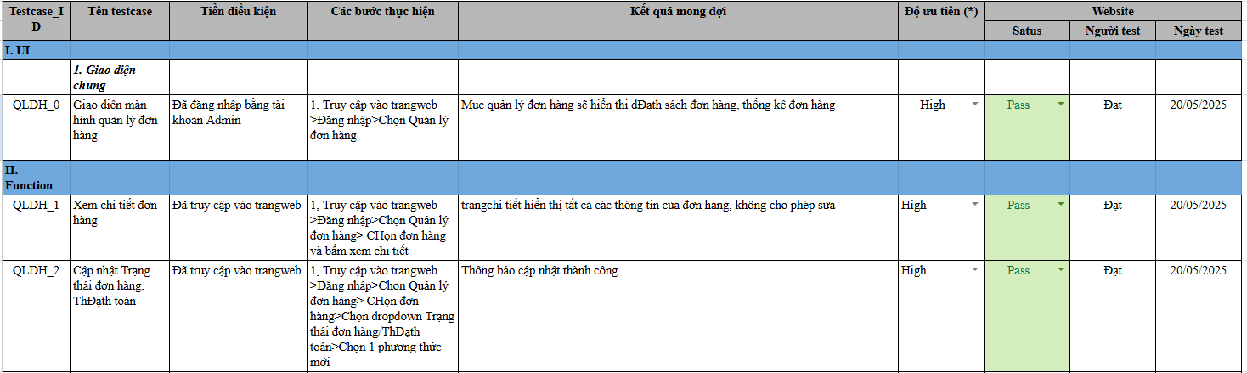

Bảng 4.8. Test case cho chức năng Quản lý sản phẩm

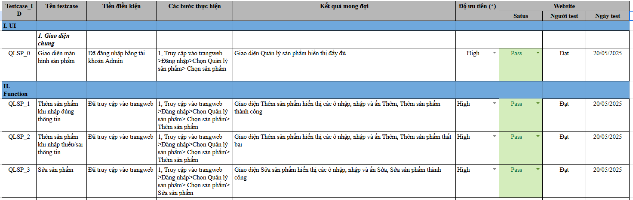

# KẾT LUẬN

**Kiến thức, kỹ năng đã đạt được**

Qua thời gian thực hiện, dưới sự hướng dẫn tận tình của thầy Trần Thanh Huân, em đã cố gắng hoàn thành đề tài theo đúng yêu cầu và thời gian quy định. Trong suốt quá trình nghiên cứu và thực hiện đề tài, em đã lĩnh hội được những kiến thức, nội dung và kỹ năng sau đây:

* Restful Api
* AngularTS
* Java spring boot backend
* JSONWebtoken
* Github

**Bài học kinh nghiệm**

* Các kỹ năng cần phải có như:
  + Kỹ năng tóm tắt, phân tích và giải quyết vấn đề
  + Kỹ năng nghiên cứu, tìm tòi và học hỏi
* Kiến thức bắt buộc:
  + Tiếng anh cơ bản
  + Các kiến thức về lập trình
* Kiến thức chuyên sâu:
  + Có kiến thức nền tảng về máy tính (phần cứng, phần mềm) Api, Bootstrap, Spring boot…
  + Vận dụng tốt ngôn ngữ lập trình (như Java, Javascript...)
  + Hiểu và vận hành quy trình phát triển phần mềm
  + Xây dựng Website bán đồ thời trang sử dụng RESTful API, Angular, Java Spring Boot, JWT

**Đề xuất cải tiến**

Để cải tiến Website trở nên thiết thực trong cuộc sống, em đề xuất 1 số cải tiến sau:

* Đưa website lên môi trường server để đưa vào sử dụng
* Sử dụng các kĩ thuật quản lý message để tối ưu hóa dữ liệu(Kafka, Reddis, Rabbit MQ)
* Chuyển đổi mô hình từ Monolithic sang Microservice.

# TÀI LIỆU THAM KHẢO

**Tiếng việt**

1. Trần Phương Nhung, Nguyễn Trung Phú (2019), *Giáo trình Lập trình ứng dụng cơ sở dữ liệu trên Web*, Trường ĐH Công nghiệp Hà Nội.
2. Hoàng Quang Huy (2016), *Giáo trình kiểm thử phần mềm*, Nhà xuất bản Thống kê.
3. <https://viettuts.vn/>

**Tiếng anh**

1. Agrawal, P., Madaan, V., & Kumar, V. (2015). “Fuzzy rule-based medical expert system to identify the disorders of eyes, ENT and liver.”, International Journal of Advanced Intelligence Paradigms, 7(3-4), pp.352-367.
2. Chou, R.,& Wasson, N. (2013). "Blood Tests to Diagnose Fibrosis or Cirrhosis in Patients With Chronic Hepatitis C Virus InfectionA Systematic Review.", *Annals of internal medicine*, 158(11), pp.807-820.
3. <https://spring.io/guides/gs/rest-service>
4. <https://restfulapi.net/>
5. <https://www.toptal.com/spring/spring-security-tutorial>
6. <https://spring.io/guides/gs/spring-boot>
7. <https://jwt.io>
8. <https://angular.dev/>
9. https://www.w3schools.com/angular/